**Proyek ISYS6677003**

**Sistem Informasi NuraTari**

Kelas : LA19

Kelompok : 3

Anggota :

Laurencia Lynn / 2602059304

Maria Angelina / 2602154874

Michael Sean Reyvinda / 2602076203

Putu Krisnanda / 2602120721



**BINUS UNIVERSITY**

**Jakarta**

**Ganjil 2023 / 2024**

# Daftar isi

**Daftar isi 2**

**1. Narasi Proses Bisnis 3**

**2. Activity Diagram 7**

**3. Usecase Diagram 15**

**4. ER Domain Model Class Diagram 16**

**5. State Machine Diagram 16**

a. FormPendaftaranKampanye 16

b. KampanyePelestarian 16

c. FormPembelian 16

**6. Use Case Description 17**

a. Melakukan registrasi (pelanggan) 17

b. Melakukan registrasi (penyelenggara) 18

**Melakukan Registrasi (Penyelenggara) 18**

c. Membeli produk ramah lingkungan 20

**Membeli Produk Ramah Lingkungan 20**

d. Mengisi Form pendaftaran Kampanye 21

e. Mengisi form upload forum 22

**Mengisi Form Upload Forum 22**

f. Mengisi form reply forum 23

**Mengisi form reply forum 23**

g. Mengupdate data diri (pelanggan) 24

**Mengupdate data diri Pelanggan 24**

h. Mengupdate data diri (penyelenggara) 25

**Mengupdate data diri Penyelenggara Kampanye 25**

i. Mengisi Form Input Kampanye 26

**Mengisi Form Input Kampanye 26**

j. Melakukan Verifikasi Pendaftaran Peserta Kampanye 27

**Melakukan Verifikasi Pendaftaran Peserta Kampanye 27**

k. Melakukan Verifikasi Input Kampanye 29

**Melakukan Verifikasi Input Kampanye 29**

l. Membuat Laporan Statistik Jumlah Kampanye yang dilakukan dalam suatu periode 30

**Membuat Laporan Statistik Jumlah Kampanye yang dilakukan dalam suatu periode 30**

m. Membuat laporan statistik mengenai jumlah penjualan suatu produk dalam suatu periode 31

**Membuat laporan statistik mengenai jumlah penjualan suatu produk dalam suatu periode 31**

**7. Activity Diagram for Use Case 33**

a. Melakukan registrasi (pelanggan) 33

b. Melakukan registrasi (penyelenggara) 34

c. Membeli produk ramah lingkungan 35

d. Mengisi Form pendaftaran Kampanye 36

e. Mengisi form upload forum 37

f. Mengisi form reply forum 38

g. Mengupdate data diri (pelanggan) 39

h. Mengupdate data diri (penyelenggara) 40

i. Mengisi Form Input Kampanye 41

j. Melakukan Verifikasi Pendaftaran Peserta Kampanye 42

k. Melakukan Verifikasi Input Kampanye 43

l. Membuat Laporan Statistik Jumlah Kampanye yang dilakukan dalam suatu periode 44

m. Membuat laporan statistik mengenai jumlah penjualan suatu produk dalam suatu periode 45

**8. Use Case: Systems Sequence Diagram 46**

a. Melakukan registrasi (pelanggan) 46

b. Melakukan registrasi (penyelenggara) 46

c. Membeli produk ramah lingkungan 46

d. Mengisi Form pendaftaran Kampanye 47

e. Mengisi form upload forum 47

f. Mengisi form reply forum 47

g. Mengupdate data diri (pelanggan) 48

h. Mengupdate data diri (penyelenggara) 48

i. Mengisi Form Input Kampanye 48

j. Melakukan Verifikasi Pendaftaran Peserta Kampanye 49

k. Melakukan Verifikasi Input Kampanye 49

l. Membuat Laporan Statistik Jumlah Kampanye yang dilakukan dalam suatu periode 49

m. Membuat laporan statistik mengenai jumlah penjualan suatu produk dalam suatu periode 50

**9. Use Case and CRUD 51**

**10. Prototype 53**

# 

# Narasi Proses Bisnis

Indonesia, negara kepulauan yang memukau dengan kekayaan alamnya, telah lama dikenal sebagai salah satu penjaga cagar alam terhebat di dunia. Mulai dari hutan hujan tropis yang menghijau hingga karang laut yang megah, keindahan alam Indonesia adalah harta yang tak ternilai.

Namun, di tengah semua keindahan alam yang memukau, kita juga menghadapi tantangan yang serius. Kesadaran akan kelestarian lingkungan saat ini cenderung mengalami penurunan yang mencemaskan. Kita telah menyaksikan dampak pemanasan global yang semakin intens, hilangnya habitat alam, dan kerusakan ekosistem yang berharga. Ini adalah ancaman serius bagi lingkungan dan cagar alam yang menjadikan Indonesia begitu indah.

Pemanasan global telah memicu perubahan yang mengkhawatirkan dalam iklim, seperti kenaikan suhu rata-rata dan naiknya permukaan laut, yang dapat mengancam pulau-pulau kita yang rentan. Deforestasi yang berlanjut menyebabkan hilangnya hutan hujan tropis yang merupakan rumah bagi berbagai spesies unik. Pencemaran lingkungan, limbah plastik, dan degradasi lahan semakin merusak keindahan alam yang kita cintai.

Kami memahami bahwa menjaga kelestarian lingkungan adalah tanggung jawab bersama. Oleh karena itu, kami menghadirkan NuraTari, aplikasi yang menggabungkan budaya Indonesia dengan kepedulian terhadap alam. Aplikasi ini berperan sebagai aplikasi all-in-one mengenai pelestarian lingkungan yang ada di Indonesia seperti . Pada aplikasi NuraTari, akan tersedia beberapa pilihan aktivitas yang dapat dilakukan seperti, BeLi (Belanja Peduli), KaPel (Kampanye Pelestarian), dan Peta Lingkungan.

**Sebelum dapat menggunakan aplikasi:**

Pelanggan yang ingin menggunakan aplikasi NuraTari harus men-download aplikasi terlebih dahulu melalui Play Store atau App Store. Setelah Pelanggan men-download aplikasi NuraTari , Pelanggan dapat membuka aplikasi dan melakukan registrasi melalui menu sign up. Kemudian pelanggan akan diarahkan ke halaman role sign up, pada halaman ini pelanggan/penyelenggara kampanye akan memilih role untuk melakukan registrasi. Kemudian akan menampilkan halaman form registrasi. Jika pelanggan memilih role “Pelanggan” maka pada halaman form registrasi akan diminta untuk mengisi data diri berupa nama lengkap, tanggal lahir, jenis kelamin, nomor telepon, email, dan password. Jika pelanggan memilih role “Penyelenggara Kampanye” maka pada halaman form registrasi akan diminta untuk mengisi data diri penyelenggara kampanye berupa nama penyelenggara, deskripsi penyelenggara, alamat penyelenggara, nomor telepon, email, dan password.

Setelah data terisi dengan lengkap, pelanggan atau penyelenggara kampanye dapat menekan tombol “Sign Up”. Sistem akan secara otomatis memverifikasi pendaftaran akun yang dilakukan. Apabila pendaftaran akun berhasil, maka aplikasi akan menampilkan pop-up message bahwa pendaftaran berhasil dan pelanggan akan menjadi pelanggan atau penyelenggara kampanye aktif NuraTari. Namun, apabila pendaftaran akun ditolak dikarenakan data yang tidak sesuai, maka aplikasi akan menampilkan pop-up message agar pelanggan melakukan pendaftaran akun kembali. Setelah registrasi akun berhasil, Pelanggan akan diarahkan ke halaman sign in untuk melakukan sign in menggunakan email dan password yang sudah didaftarkan sebelumnya dan menekan tombol “Sign In”. Setelah melakukan sign in, Pelanggan dapat mengakses halaman home aplikasi.

Pada setiap halaman NuraTari, terdapat Header berupa logo, search bar, shopping cart, dan icon profile. Di bagian footer berisi menu NuraTari berupa home, belanja peduli, Kampanye pada aplikasi NuraTari, Pelanggan dapat membuka aplikasi dan melakukan registrasi melalui menu sign up. Pada halaman sign up, pelanggan diminta untuk mengisi data diri berupa nama lengkap, tanggal lahir, jenis kelamin, nomor telepon, email, dan password. Setelah data terisi dengan lengkap, Pelanggan dapat menekan tombol “Sign Up”. Pelestarian, peta lingkungan, dan community yang ada di bagian footer. Di bagian pojok kanan atas akan terdapat icon shopping cart dan profile.

Jika Pelanggan memilih shopping cart maka akan menampilkan berbagai produk ramah lingkungan yang telah ditambahkan oleh Pelanggan.

Pada aplikasi NuraTari, terdapat 5 halaman utama:

**Belanja Peduli**

Pada halaman Belanja Peduli, pelanggan dapat melihat katalog produk ramah lingkungan yang terbagi sesuai dengan kategori produk berdasarkan jenis produk yang dijual (kemasan, alat makan, dll) yang dibagi secara horizontal. Di setiap kategori, terdapat card yang berisi informasi nama kategori dan gambar. Selain itu pada bagian bawah halaman terdapat list produk terlaris pada bulan tersebut.

Jika pelanggan memilih salah satu kategori maka, sistem akan menampilkan list produk yang ditampilkan secara vertikal yang berisi nama produk, gambar, dan harga. Kemudian pelanggan dapat memilih produk yang ingin dibeli. Maka akan menampilkan halaman detail produk yang berisi deskripsi produk. Kemudian akan menampilkan halaman form pembelian dan pelanggan mengisi form tersebut dan button yang mengarahkan pelanggan ke halaman pembayaran. Pelanggan juga dapat menambah barang lain dengan menekan icon “+”.

Pada bagian atas halaman belanja peduli terdapat search bar yang memudahkan user dalam mencari produk yang diinginkan. Di bawah search bar terdapat banner yang menampilkan produk mitra NuraTari yang membeli promotion package. Banner ini merupakan gambar yang di design oleh mitra NuraTari. Apabila user menekan gambar tersebut, maka user akan secara otomatis pergi ke halaman katalog yang khusus toko mitra tersebut.

Apabila Pelanggan ingin membeli produk tersebut, Pelanggan dapat memilih produk yang diinginkan dan aplikasi akan menampilkan halaman form purchase. Pada halaman tersebut, Pelanggan dapat mengisi data berupa nomor handphone, alamat, jumlah produk yang ingin dibeli, dan catatan. Setelah data diisi dengan lengkap, Pelanggan dapat menekan tombol “Save” dan aplikasi akan menampilkan halaman detail purchase. Pada halaman tersebut, aplikasi akan menampilkan nama produk, jenis produk, nomor handphone, alamat, total biaya dan metode pembayaran yang tersedia. Pelanggan dapat memilih metode pembayaran yang diinginkan dan menekan tombol “Purchase”. Kemudian, aplikasi akan menampilkan notifikasi bahwa pembayaran berhasil dilakukan.

**Kampanye Pelestarian**

Pada Halaman Kampanye Pelestarian, akan menampilkan berbagai kampanye yang sedang sedang berjalan dalam bentuk slide secara horizontal. Jika Pelanggan memilih salah satu kampanye, maka Pelanggan akan diarahkan ke halaman detail kampanye yang berisi gambar, judul dari kampanye, dan deskripsi kampanye. Apabila Pelanggan tertarik untuk berpartisipasi dalam kampanye, maka Pelanggan dapat menekan tombol “Volunteer” pada bagian bawah detail kampanye. Setelah itu, aplikasi akan menampilkan form pendaftaran kampanye, Pelanggan diminta mengisi data seperti nama, email, nomor telepon, keterangan persetujuan mengikuti pelestarian serta checkbox bahwa Pelanggan akan menghadiri kampanye tersebut.

Setelah pelanggan mendaftar, penyelenggara kampanye akan memverifikasi dengan memilih salah satu dari list pendaftar dan melihat detail pelanggan. Apabila penyelenggara kampanye ingin memverifikasi pendaftaran tersebut, maka penyelenggara kampanye dapat menekan tombol “Approve” yang ada di bagian bawah detail pelanggan. Apabila ingin menolak pendaftaran pelanggan tersebut maka penyelenggara kampanye akan menekan tombol “Reject” yang ada di bawah bagian detail pelanggan.

Di bagian bawah icon tersebut terdapat draggable maps. Jika Pelanggan memilih salah satu icon, maka titik yang ada di peta juga ikut berubah. Apabila titik di peta tersebut ditekan, maka map akan menampilkan lokasi detail dari titik yang dipilih. Sistem akan menyimpan riwayat pencarian peta lingkungan dari Pelanggan.

**Community**

Pada halaman Community, Pelanggan dapat bertukar informasi dengan Pelanggan lainnya. Pada halaman ini, terdapat daftar forum yang di upload oleh Pelanggan lain. Pelanggan dapat melihat detail forum dengan menekan forum yang tersedia. Apabila Pelanggan ingin memberikan komentar atau balasan untuk forum Pelanggan lain dapat menekan tombol “Reply”. Selanjutnya sistem akan menampilkan text box untuk melakukan reply, Pelanggan dapat menekan tombol “Send”. Selanjutnya sistem akan menyimpan dan menampilkan forum tersebut pada daftar forum di halaman tersebut. Apabila Pelanggan ingin membuat forum baru, Pelanggan dapat menekan tombol “Create Forum” yang berada di kanan bawah halaman. Selanjutnya sistem akan menampilkan form upload forum. Pelanggan akan diminta untuk mengisi beberapa data pada form upload forum, yaitu judul forum, isi forum, serta foto forum (opsional). Setelah mengisi data tersebut, maka Pelanggan dapat menekan tombol “Submit” dan selanjutnya sistem akan menyimpan dan menampilkan forum tersebut pada daftar forum di halaman tersebut

**History**

Pada halaman History, Terdapat 3 sub-menu yaitu Volunteer, Shopping dan Location. Pelanggan dapat melihat riwayat pembelian produk ramah lingkungan yang pernah di beli di aplikasi NuruTari ketika memilih sub menu Shopping. Apabila Pelanggan ingin melihat riwayat kampanye yang dilakukan, Pelanggan dapat memilih sub menu Volunteer. Apabila Pelanggan ingin melihat riwayat pencarian peta lingkungan, Pelanggan dapat memilih sub menu Location.

**Profile**

Pada halaman edit profile, Pelanggan dapat memperbaharui informasi mengenai data diri berupa foto profil, nama, dan bio Pelanggan. Apabila seluruh data yang ingin diubah telah terisi, Pelanggan dapat menekan tombol “*Edit*” pada bagian bawah halaman.

Setiap akhir bulan, admin NuruTari akan membuat laporan grafik jumlah pembelian yang dilakukan oleh Pelanggan berdasarkan data form purchase yang berisi data tanggal pembelian, jumlah pembelian dan nama barang yang dibeli oleh Pelanggan. Selain itu, admin NuruTari akan membuat laporan grafik jumlah kampanye yang telah dilakukan berdasarkan data form Kampanye Pelestarian yang berisi data tanggal kampanye, nama event, nama penyelenggara serta jumlah peserta yang mengikuti kampanye. Laporan tersebut kemudian akan diberikan kepada Penyelenggara Kampanye sebagai bahan evaluasi efektivitas.

# Activity Diagram

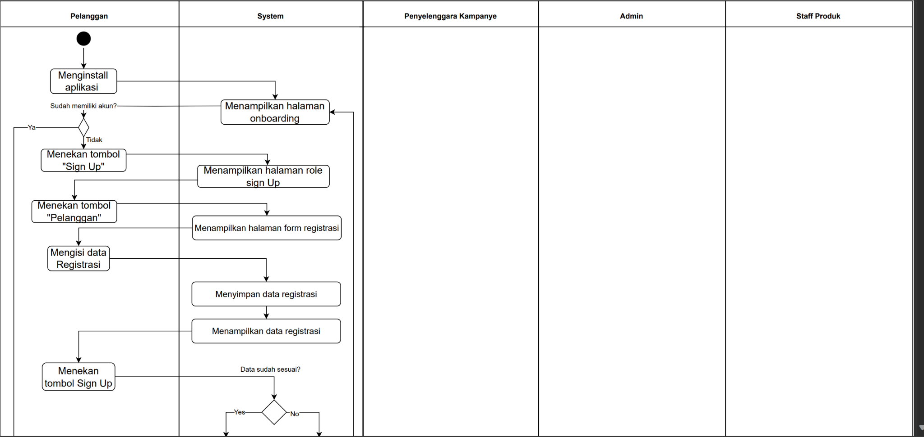

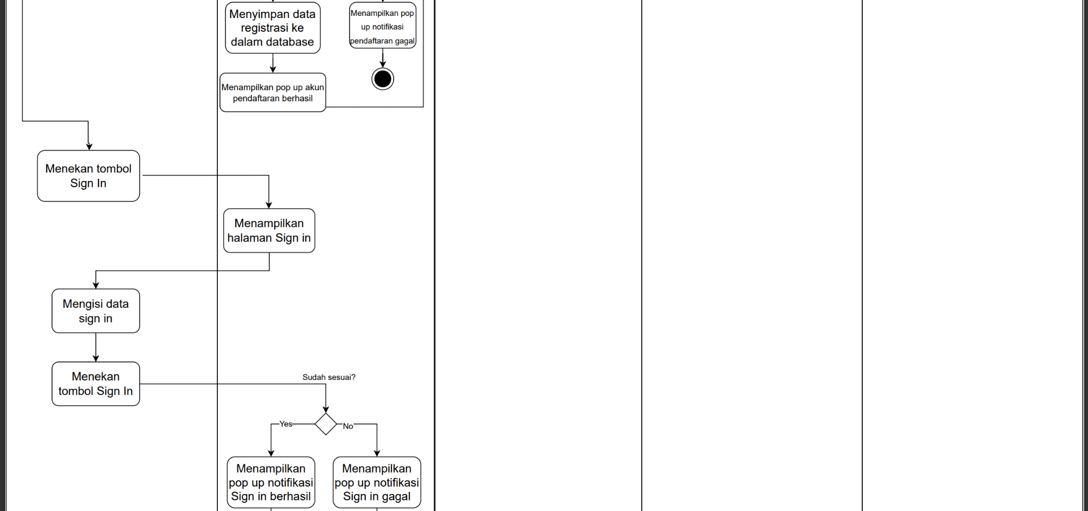

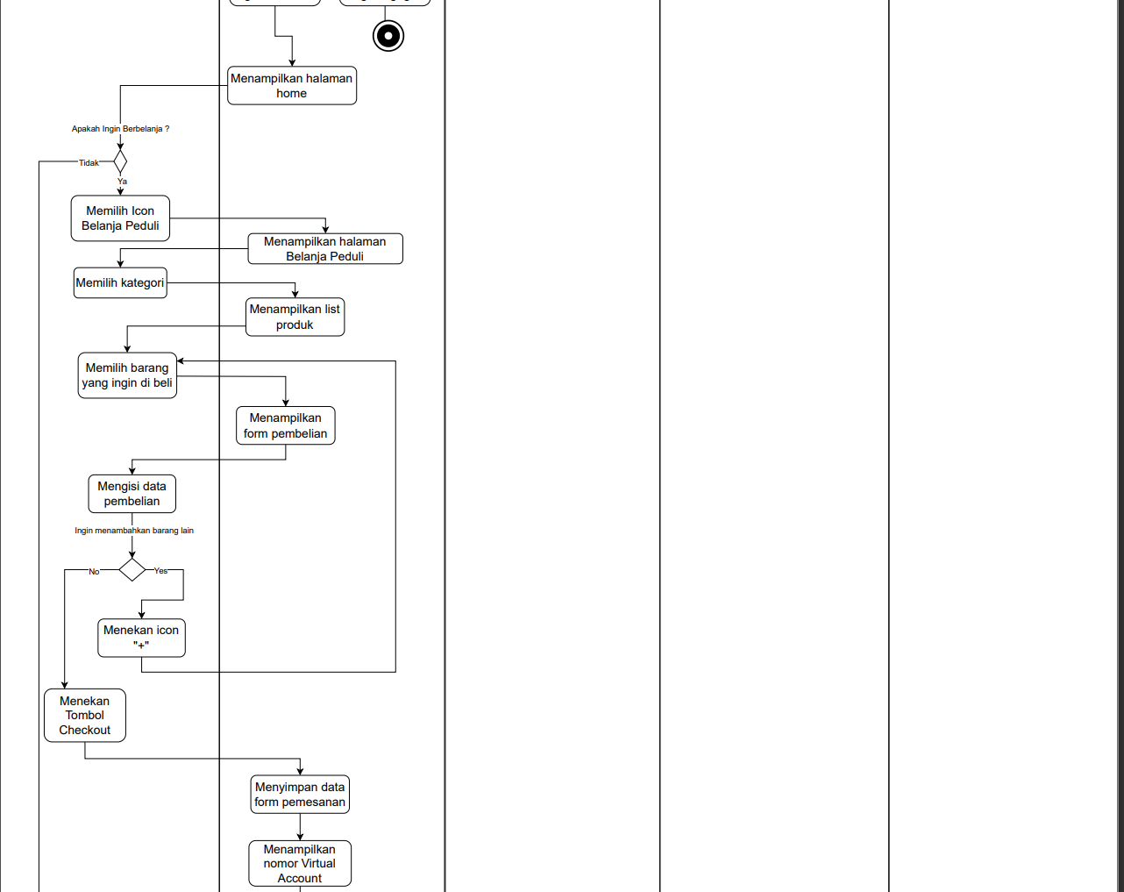

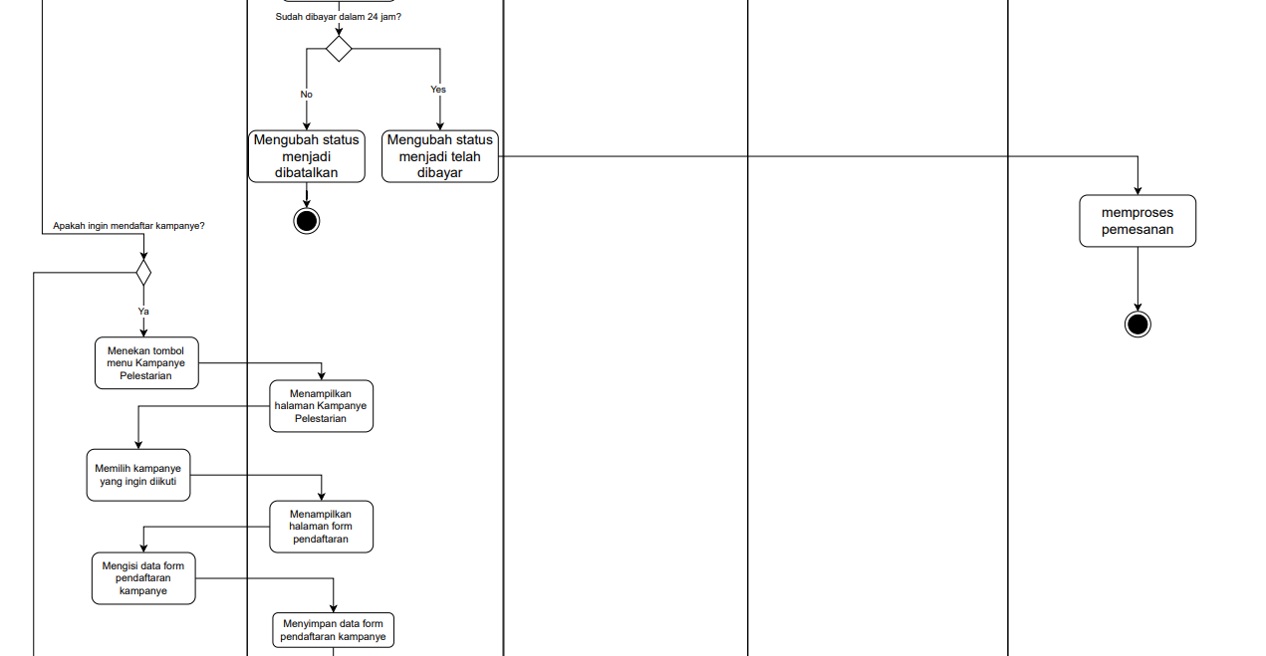

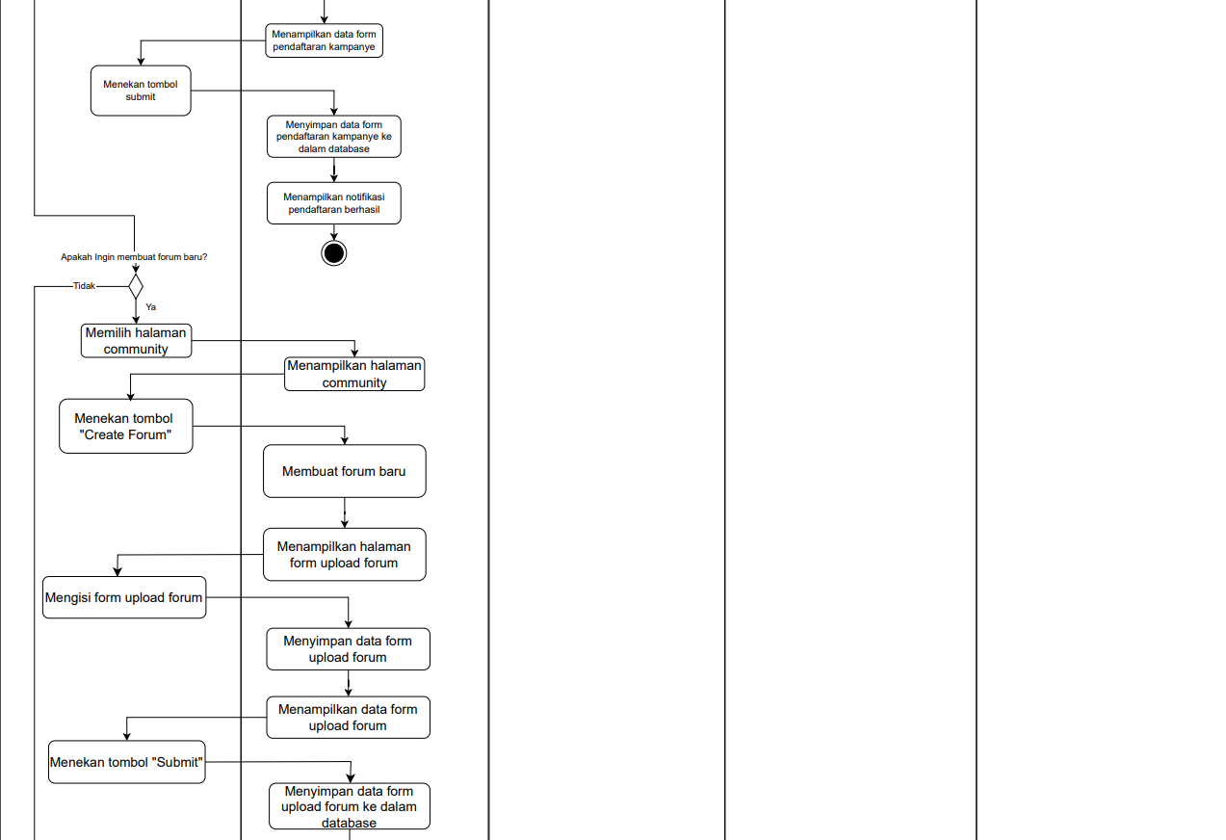

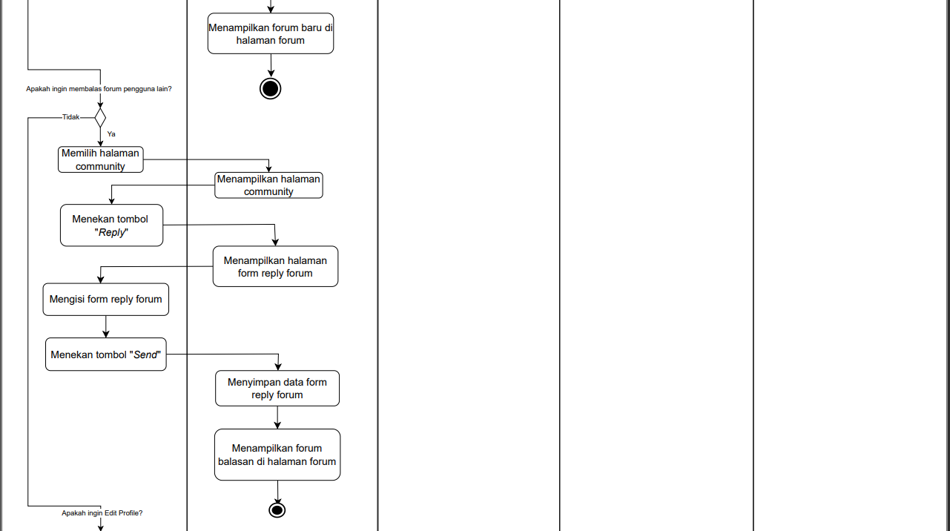

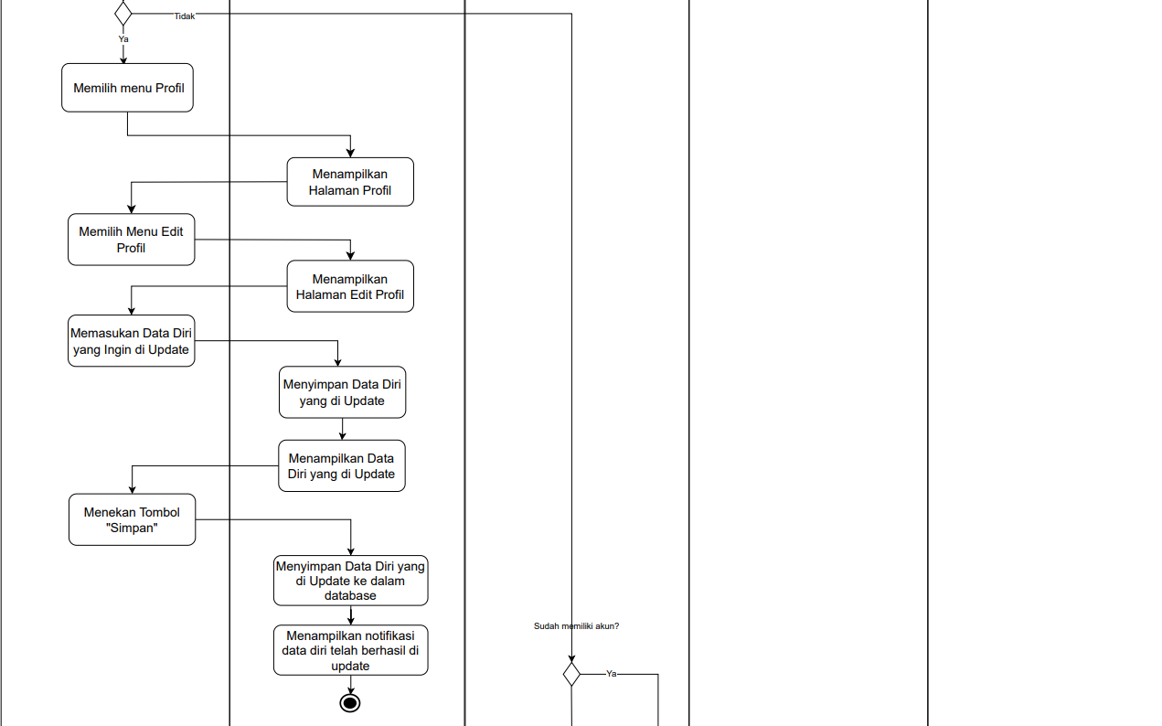

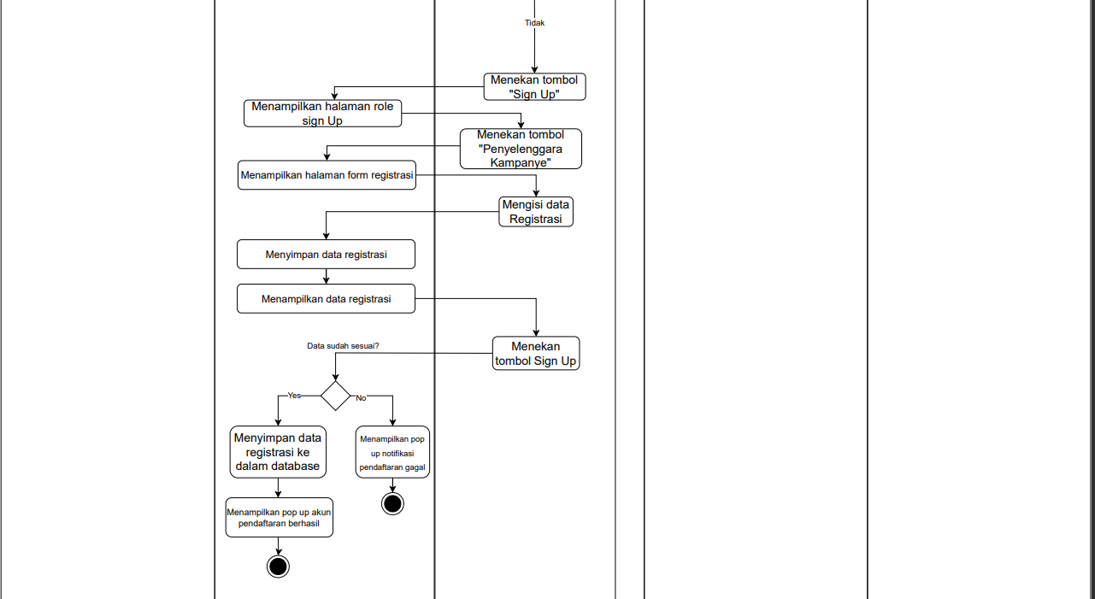

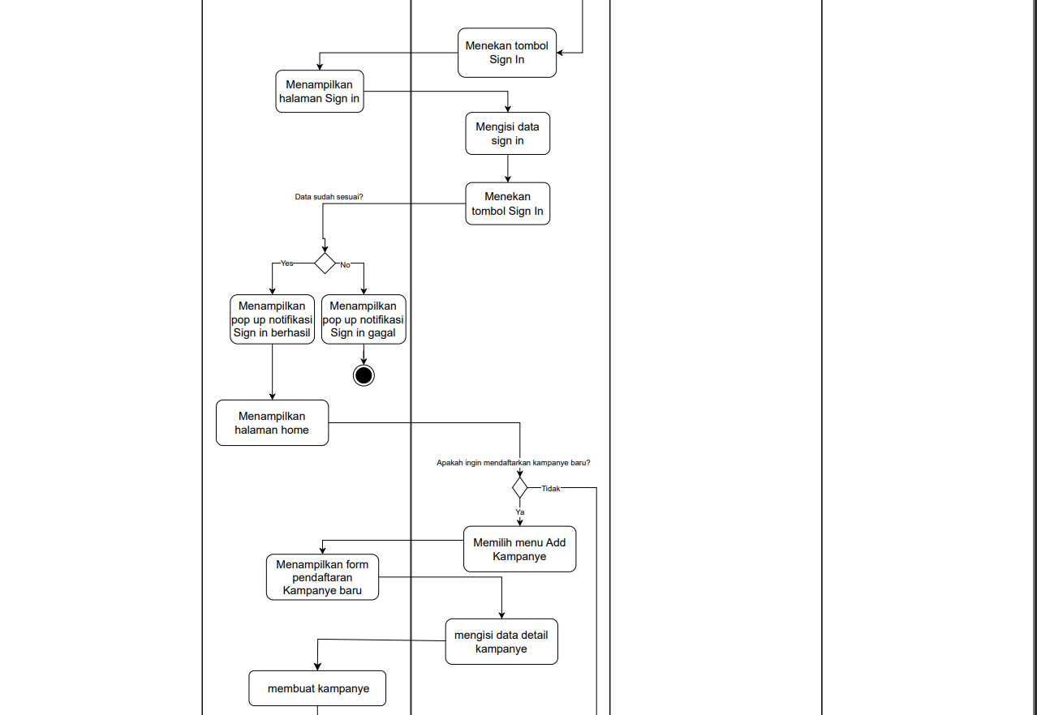

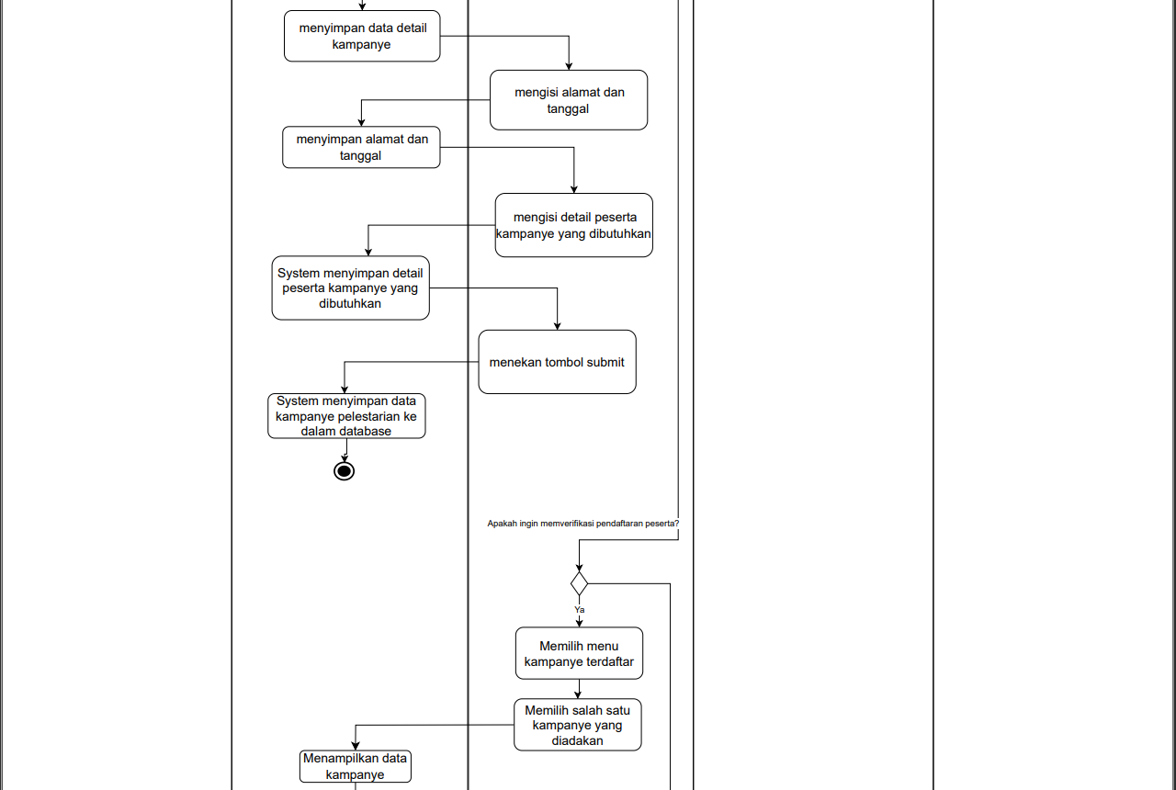

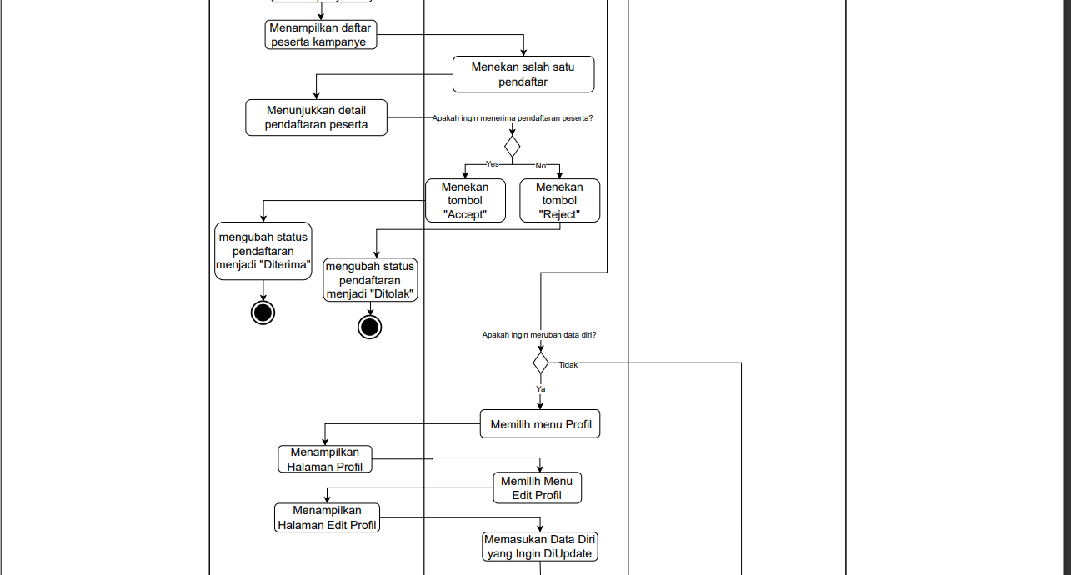

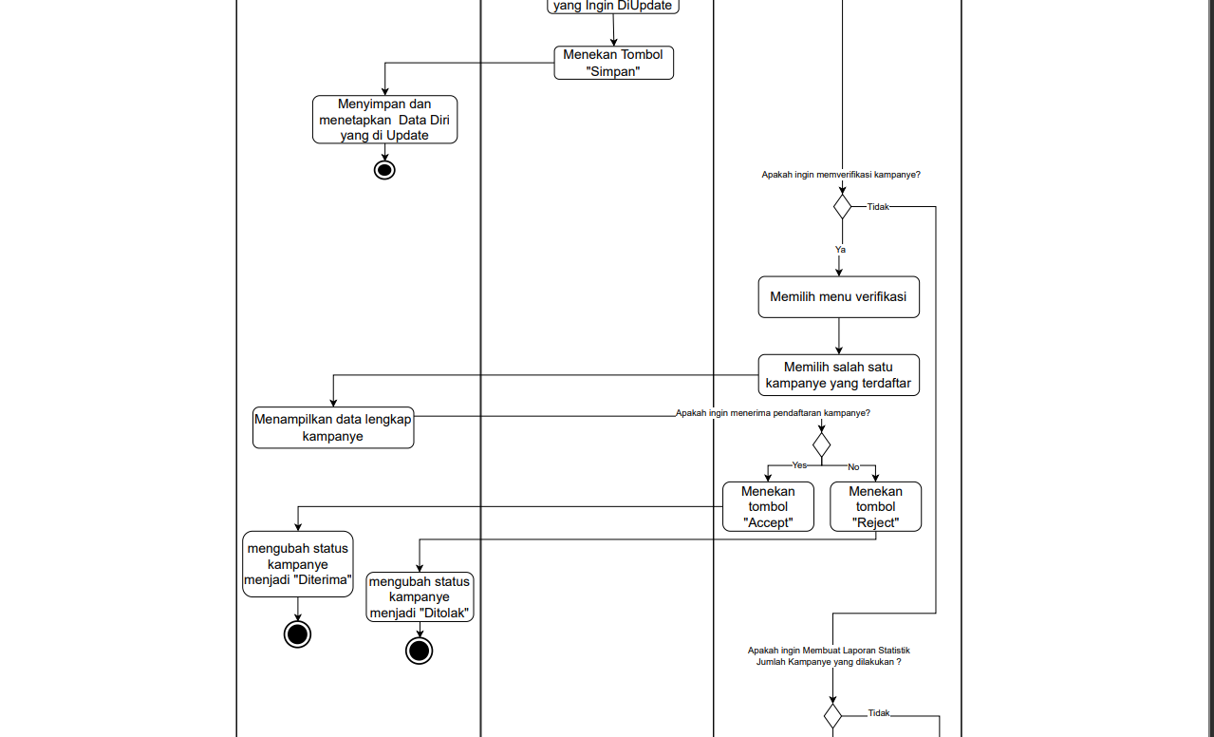

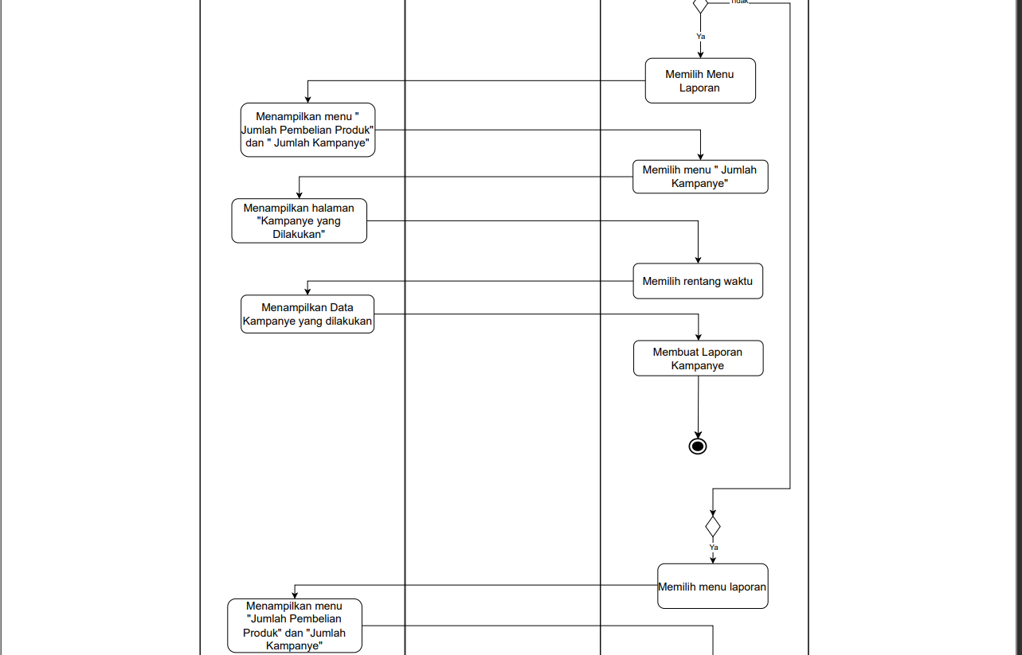

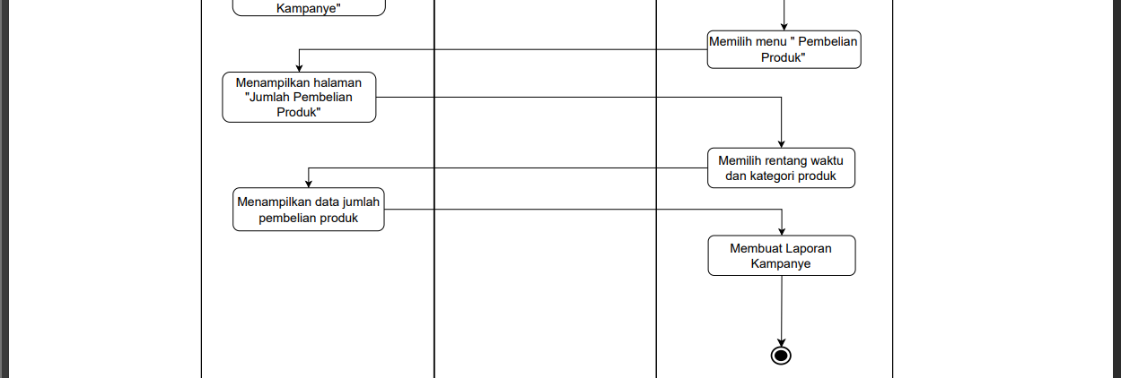



# Usecase Diagram

# 

# ER Domain Model Class Diagram

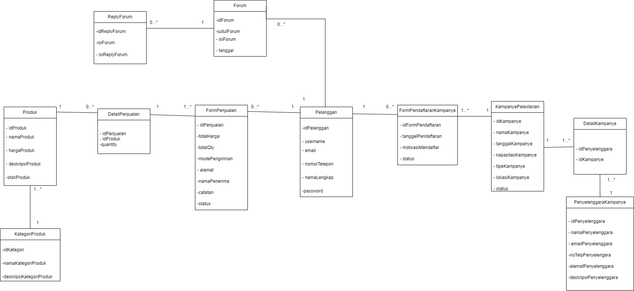

# State Machine Diagram

## FormPendaftaranKampanye

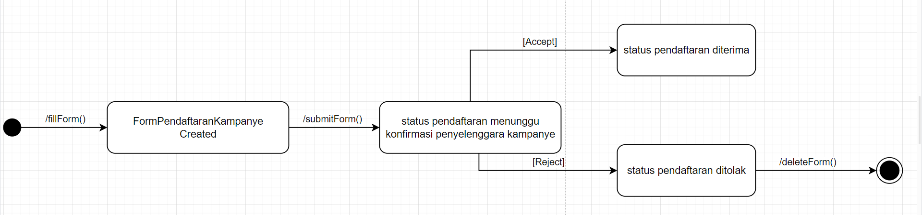

## KampanyePelestarian

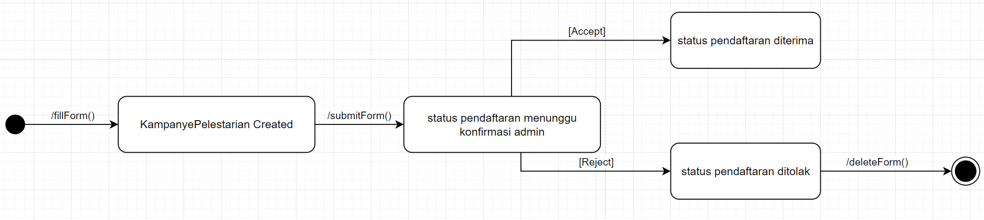

## FormPembelian

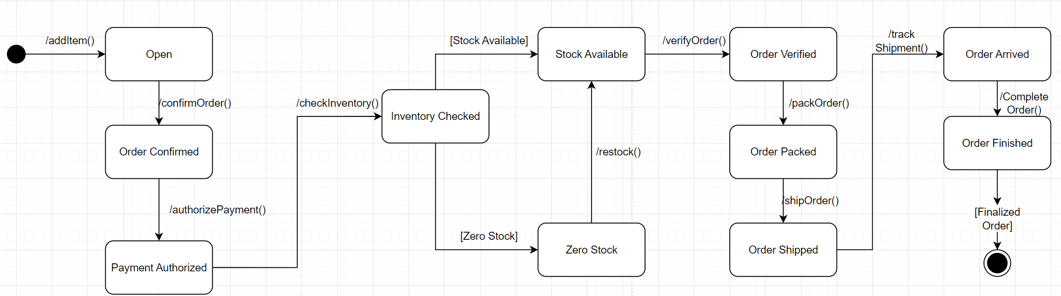

# Use Case Description

## Melakukan registrasi (pelanggan)

| Use Case Name | Melakukan Registrasi (pelanggan) | |
| --- | --- | --- |
| Scenario | Pelanggan mengisi form registrasi | |
| Triggered Event | Pelanggan ingin membuat akun baru melalui aplikasi NuraTari | |
| Brief Description | Pelanggan memilih tombol “Sign Up”. kemudian pelanggan memilih role untuk mendaftar akun dan mengisi informasi mengenai data diri pelanggan, berupa nama lengkap, gender, tanggal lahir, nomor handphone, email, dan password. | |
| Actors | Pelanggan | |
| Related use cases | - | |
| Stakeholders | Admin | |
| Preconditions | * Pelanggan mengunduh aplikasi NuraTari melalui App Store maupun Play Store sesuai dengan operating system pada device | |
| Postconditions | * Id Pelanggan terbuat * Objek Pelanggan terbuat * Data form registrasi tersimpan | |
| Flow of Activities | Actor | System |
| 1. Pelanggan menekan tombol sign up 2. Pelanggan menekan tombol “Pelanggan” 3. Pelanggan mengisi form registrasi 4. Pelanggan submit form registrasi | 1.1 Sistem menampilkan halaman role sign up  2.1 Sistem menampilkan halaman form registrasi  3.1 Sistem menyimpan data registrasi pelanggan  3.2 Sistem menampilkan data registrasi  4.1 Jika data sudah sesuai maka sistem menyimpan data registrasi ke dalam database  4.2 JIka data tidak sesuai maka sistem akan menampilkan pop up notifikasi pendaftaran gagal |
| Exception Conditions | 2.1 Data diri Pelanggan tidak terisi sesuai dengan kriteria. Sehingga sistem menampilkan pesan error | |

## Melakukan registrasi (penyelenggara)

| Use Case Name | **Melakukan Registrasi (Penyelenggara)** | |
| --- | --- | --- |
| Scenario | Penyelenggara Kampanye mengisi form registrasi | |
| Triggered Event | Penyelenggara Kampanye ingin membuat akun baru melalui aplikasi NuraTari | |
| Brief Description | Penyelenggara kampanye memilih tombol “Sign Up”. kemudian penyelenggara kampanye memilih role untuk mendaftarkan akun dan mengisi informasi mengenai data diri berupa nama penyelenggara, email, nomor telepon, alamat, deskripsi singkat, dan password | |
| Actor | Penyelenggara Kampanye | |
| Related use cases | - | |
| Stakeholders | Admin | |
| Preconditions | * Penyelenggara kampanye mengunduh aplikasi NuraTari melalui App Store maupun Play Store sesuai dengan operating system pada device | |
| Postconditions | * Id penyelenggara kampanye terbuat * Objek penyelenggara kampanye terbuat * Data form registrasi penyelenggara kampanye tersimpan | |
| Flow of Activities | Actor | System |
| 1. Penyelenggara kampanye menekan tombol sign up 2. Penyelenggara kampanye menekan tombol “Penyelenggara Kampanye” 3. Penyelenggara kampanye mengisi form registrasi 4. Penyelenggara kampanye submit form registrasi | 1.1 Sistem menampilkan halaman role sign up  2.1 Sistem menampilkan halaman form registrasi  3.1 Sistem menyimpan data registrasi pelanggan  3.2 Sistem menampilkan data registrasi  4.1 Jika data sudah sesuai maka sistem menyimpan data registrasi ke dalam database  4.2 JIka data tidak sesuai maka sistem akan menampilkan pop up notifikasi pendaftaran gagal |
| Exception Conditions | 3.1 Data diri Penyelenggara Kampanye tidak terisi sesuai dengan kriteria. | |

## Membeli produk ramah lingkungan

| Use Case Name | **Membeli Produk Ramah Lingkungan** | |
| --- | --- | --- |
| Scenario | Pelanggan membeli produk ramah lingkungan secara online | |
| Triggered Event | Pelanggan ingin melakukan pembelian produk ramah lingkungan | |
| Brief Description | Pelanggan memilih kategori dan memilih produk yang ingin dibeli, kemudian pelanggan mengisi data berupa nomor handphone, alamat, jumlah produk yang ingin dibeli, dan catatan. | |
| Actors | Pelanggan | |
| Related use cases | - | |
| Stakeholders | Admin | |
| Preconditions | * Objek pelanggan harus tersedia * Objek produk tersedia * Objek kategori produk tersedia | |
| Postconditions | * Objek produk terupdate * Id Form pembelian terbuat * Objek form pembelian terbuat * Objek detail pembelian terbuat * Form pembelian tersimpan | |
| Flow of Activities | Actor | System |
| 1. Pelanggan memilih kategori produk 2. Pelanggan memilih produk yang diinginkan 3. Pelanggan mengisi data form pembelian 4. Pelanggan menekan tombol “Checkout” | 1.1 System menampilkan list produk sesuai kategori  2.1 System menampilkan halaman form penjualan  3.1 System menampilkan data form pembelian yang telah diisi  4.1 System menyimpan data form penjualan |
| Exception Conditions | 1.1 Jika sistem tidak dapat menampilkan list kategori produk maka sistem akan menampilkan pesan error  4.1 Jika terdapat data yang tidak diisi atau diisi tidak sesuai dengan ketentuan maka sistem akan menampilkan pesan error. | |

## Mengisi Form pendaftaran Kampanye

| Scenario | Mengisi form pendaftaran kampanye pelestarian | |
| --- | --- | --- |
| Triggered Event | Pelanggan ingin untuk melakukan kampanye pelestarian | |
| Brief Description | Pelanggan memilih kampanye yang ingin diikuti. Kemudian pelanggan mengisi nama, email, nomor telepon, keterangan persetujuan mengikuti pelestarian serta checkbox bahwa Pelanggan akan menghadiri kampanye tersebut. | |
| Actor | Pelanggan | |
| Related use cases | - | |
| Stakeholders | Admin, penyelenggara kampanye | |
| Preconditions | * Objek pelanggan harus tersedia * Objek kampanye telah tersedia * Objek detail kampanye tersedia * Objek penyelenggara kampanye telah tersedia | |
| Postconditions | * Id form pendaftaran terbuat * Objek form pendaftaran terbuat * Data form kampanye pelestarian tersimpan * Objek kampanye pelestarian terupdate | |
| Flow of Activities | Actor | System |
| 1. Pelanggan memilih salah satu kampanye 2. Pelanggan mengisi data form pendaftaran kampanye 3. Pelanggan menekan tombol submit | 1.1 System menampilkan halaman form pendaftaran  2.1 System menyimpan data form pendaftaran kampanye  2.2 System menampilkan data form pendaftaran kampanye  3.1 System menyimpan data form pendaftaran kampanye ke dalam database  3.2 System menampilkan notifikasi bahwa form telah berhasil dikumpul. |
| Exception Conditions | 1.1 Jika sistem tidak menampilkan halaman detail kampanye maka sistem akan menampilkan pesan error.  2.1 Jika terdapat data yang tidak diisi dengan lengkap, maka sistem akan menampilkan pesan error | |

## Mengisi form upload forum

| Use Case Name | **Mengisi Form Upload Forum** | |
| --- | --- | --- |
| Scenario | Pelanggan mengupload forum | |
| Triggered Event | Pelanggan ingin mengupload sebuah forum baru. | |
| Brief Description | Pelanggan mengakses halaman Community. Pelanggan akan menekan tombol “Create Forum”. Pelanggan akan diminta untuk mengisi beberapa data pada form upload forum, yaitu judul forum, isi forum, serta foto forum (opsional). | |
| Actors | Pelanggan | |
| Related use cases | - | |
| Stakeholders | Penyelenggara Kampanye, Admin | |
| Preconditions | * Objek pelanggan harus tersedia | |
| Postconditions | * Id forum terbuat * Objek forum terbuat * Data forum upload tersimpan * Forum baru berhasil di upload. | |
| Flow of Activities | Actor | System |
| 1. Pelanggan menekan tombol “Create Forum” 2. Pelanggan mengisi data form upload forum 3. Pelanggan menekan tombol “Submit” | 1.1 System membuat form baru  1.2 System menampilkan halaman form upload forum  2.1 System menyimpan data form upload forum  2.2 System menampilkan data form upload forum  3.1 System menyimpan data from upload forum ke dalam database  3.2 System menampilkan forum di halaman forum . |
| Exception Conditions | 2.1 Pelanggan tidak mengisi data yang diminta secara lengkap | |

## Mengisi form reply forum

| Use Case Name | **Mengisi form reply forum** | |
| --- | --- | --- |
| Scenario | Pelanggan membalas forum lain. | |
| Triggered Event | Pelanggan ingin membalas forum pelanggan lain | |
| Brief Description | Pelanggan mengakses halaman Community. Pelanggan memilih forum yang akan dibalas. Pelanggan mengisi text box untuk melakukan reply. | |
| Actors | Pelanggan | |
| Related use cases | - | |
| Stakeholders | Penyelenggara Kampanye, Admin | |
| Preconditions | * Objek pelanggan harus tersedia * Objek forum harus tersedia | |
| Postconditions | * Id reply forum berhasil terbuat * Objek reply forum terbuat * Data reply forum berhasil terupload | |
| Flow of Activities | Actor | System |
| 1. Pelanggan menekan tombol “Reply” 2. Pelanggan mengisi text box. 3. Pelanggan menekan tombol “Send” | 1.1 System menampilkan form reply forum  2.1 System menampilkan data yang telah diinput.  3.1 System menyimpan data form reply forum  3.2 System menampilkan balasan forum di halaman forum |
| Exception Conditions | 3.1 Pelanggan tidak mengisi data yang diminta secara lengkap | |

## Mengupdate data diri (pelanggan)

| Use Case Name | **Mengupdate data diri Pelanggan** | |
| --- | --- | --- |
| Scenario | Pelanggan mengupdate data diri untuk profile pelanggan | |
| Triggered Event | Pelanggan ingin melakukan update profile | |
| Brief Description | Pelanggan memilih menu Profil dan memilih menu edit profile. Kemudian, pelanggan mengubah nama, bio, atau foto profil yang ingin di update | |
| Actor | Pelanggan | |
| Related use cases | - | |
| Stakeholders | Admin, Penyelenggara Kampanye | |
| Preconditions | * Objek pelanggan harus tersedia | |
| Postconditions | * Objek pelanggan terupdate * Data diri peserta yang ter-update tersimpan. | |
| Flow of Activities | Actor | System |
| 1. Pelanggan memasukan data diri yang ingin diupdate 2. Pelanggan menekan tombol simpan. | 1.1 System menyimpan data diri yang sudah terupdate  1.2 System menampilkan data diri yang telah diupdate  2.1 System menyimpan data diri yang telah diupdate ke dalam database  2.2 System menampilkan notifikasi bahwa data berhasil diupdate |
| Exception Conditions | 1.1 Pelanggan tidak mengisi data sesuai kriteria yang diminta.  2.1 Pelanggan tidak menekan tombol simpan. | |

## Mengupdate data diri (penyelenggara)

| Use Case Name | **Mengupdate data diri Penyelenggara Kampanye** | |
| --- | --- | --- |
| Scenario | Penyelenggara kampanye mengupdate data diri untuk profil | |
| Triggered Event | Penyelenggara kampanye ingin melakukan update profile | |
| Brief Description | Penyelenggara kampanye memilih menu Profil dan memilih menu edit profile. Kemudian, pelanggan mengubah nama, email, no telp, alamat, atau deskripsi singkat. | |
| Actor | Pelanggan | |
| Related use cases | - | |
| Stakeholders | Admin, Penyelenggara Kampanye | |
| Preconditions | * Objek penyelenggara kampanye harus tersedia | |
| Postconditions | * Data penyelenggara kampanye terupdate tersimpan | |
| Flow of Activities | Actor | System |
| 1. Penyelenggara kampanye memasukan data diri yang ingin diupdate 2. Penyelenggara kampanye menekan tombol simpan. | 1.1 System menyimpan data diri yang di update  1.2 System menampilkan data diri yang telah diupdate  2.1 System menyimpan data diri yang di update  2.2 System menampilkan notifikasi data diri telah berhasil di update |
| Exception Conditions | 1.1 Penyelenggara kampanye tidak mengisi data sesuai kriteria yang diminta.  1.1 Penyelenggara kampanye tidak menekan tombol simpan. | |

## Mengisi Form Input Kampanye

| Use Case Name | **Mengisi Form Input Kampanye** | |
| --- | --- | --- |
| Scenario | Penyelenggara kampanye mengisi form input untuk memasukkan kampanye baru | |
| Triggering Event | Penyelenggara kampanye ingin mendaftarkan kampanye baru | |
| Brief Description | Penyelenggara kampanye mengisi detail kampanye serta mengisi alamat dan tanggal. Penyelenggara juga diminta untuk mengisi detail peserta kampanye yang dibutuhkan | |
| Actor | Penyelenggara Kampanye | |
| Related use cases | Melakukan Verifikasi Pendaftaran Peserta Kampanye | |
| Stakeholders | Admin | |
| Preconditions | * Objek penyelenggara kampanye tersedia | |
| Postconditions | * Objek form pendaftaran kampanye terbuat * Objek kampanye pelestarian terbuat * Id form pendaftaran terbuat * Id kampanye terbuat * Objek detail kampanye terbuat * Data form pendaftaran kampanye tersimpan | |
| Flow of Activities | Actor | System |
| 1. Penyelenggara kampanye mengisi data detail kampanye 2. Penyelenggara kampanye mengisi alamat dan tanggal 3. Penyelenggara kampanye mengisi detail peserta kampanye yang dibutuhkan 4. Penyelenggara kampanye menekan tombol submit | 1.1 System membuat kampanye  1.2 System menyimpan data detail kampanye  2.1 System menyimpan alamat dan tanggal  3.1 System menyimpan detail peserta kampanye yang dibutuhkan  4.1 System menyimpan data kampanye pelestarian ke dalam database |
| Exception Conditions | 1.2 Data yang diisi tidak lengkap | |

## Melakukan Verifikasi Pendaftaran Peserta Kampanye

| Use Case Name | **Melakukan Verifikasi Pendaftaran Peserta Kampanye** | |
| --- | --- | --- |
| Scenario | Penyelenggara kampanye melakukan verifikasi pendaftaran peserta kampanye secara online | |
| Triggered Event | Penyelenggara ingin melakukan verifikasi pendaftaran bagi peserta kampanye yang telah mendaftar | |
| Brief Description | Penyelenggara kampanye memilih kampanye yang diadakan dan memilih pendaftar yang ingin diberikan keputudan verifikasi. | |
| Actor | Penyelenggara kampanye | |
| Related use cases | - | |
| Stakeholders | Pelanggan, Admin | |
| Preconditions | * Objek pelanggan harus tersedia * Objek kampanye pelestarian harus tersedia * Obje detail kampanye pelestarian tersedia * Objek penyelenggara kampanye tersedia | |
| Postconditions | * Pelanggan dapat mendapatkan informasi mengenai hasil dari verifikasi. * Objek kampanye pelestarian terupdate * Informasi verifikasi peserta kampanye dapat diakses oleh admin NuraTari untuk keperluan pemantauan dan evaluasi kampanye. * Jumlah peserta yang terverifikasi dihitung dan digunakan untuk laporan efektivitas kampanye yang akan diberikan kepada penyelenggara kampanye. | |
| Flow of Activities | Actor | System |
| 1. Pelanggan memilih salah satu kampanye yang diadakan 2. Pelanggan menekan salah satu pendaftar 3. Pelanggan memberikan keputusan verifikasi | 1.1 System menampilkan data kampanye  1.2 Menampilkan daftar peserta kampanye  2.1 System menunjukkan detail pendaftaran peserta  2.2 System menampilkan tombol opsi untuk menyimpan keputusan verifikasi (diverifikasi/ditolak)  3.1 System menyimpan data keputusan verifikasi  3.2 System mengupdate status peserta berdasarkan keputusan verifikasi |
| Exception Conditions | 3.2 Sistem gagal melakukan update status penyelenggara kampanye. | |

## Melakukan Verifikasi Input Kampanye

| Use Case Name | **Melakukan Verifikasi Input Kampanye** | |
| --- | --- | --- |
| Scenario | Melakukan Verifikasi Pendaftaran event Kampanye secara online | |
| Triggering Event | Penyelenggara kampanye mengisi form pendaftaran kampanye baru | |
| Brief Description | Admin memverifikasi data dari kampanye baru yang terdaftar dengan melihat data kampanye baru yang telah disimpan kedalam system dan memilih untuk menerima atau menolak kampanye tersebut. | |
| Actor | Admin | |
| Related use cases | - | |
| Stakeholders | Penyelenggara Kampanye, peserta | |
| Preconditions | * Objek form pendaftaran kampanye harus tersedia * Objek penyelenggara kampanye tersedia | |
| Postconditions | * Status pada objek form pendaftaran menjadi terupdate * Hasil verifikasi kampanye tersimpan kedalam system * Penyelenggara kampanye mendapat notifikasi hasil verifikasi * Kampanye yang terverifikasi muncul di halaman list kampanye pelanggan | |
| Flow of Activities | Actor | System |
| 1. Admin memilih salah satu kampanye yang terdaftar 2. Admin memberikan keputusan verifikasi | 1.1 System menampilkan data lengkap kampanye  2.1 System menyimpan data keputusan verifikasi  2.2 System mengupdate status kampanye berdasarkan keputusan verifikasi |
| Exception Conditions | 2.1 Jika admin tidak memberikan keputusan verifikasi maka system akan menampilkan pesan error | |

## Membuat Laporan Statistik Jumlah Kampanye yang dilakukan dalam suatu periode

| Use Case Name | **Membuat Laporan Statistik Jumlah Kampanye yang dilakukan dalam suatu periode** | |
| --- | --- | --- |
| Scenario | Admin membuat laporan jumlah kampanye yang dilakukan | |
| Triggered Event | Admin ingin membuat laporan mengenai jumlah kampanye yang telah dilakukan dalam periode tertentu. | |
| Brief Description | Admin memilih menu laporan dan memilih menu “Jumlah Kampanye”, kemudian memilih rentang waktu yang diinginkan | |
| Actor | Admin | |
| Related use cases | - | |
| Stakeholders | Penyelenggara kampanye, marketing | |
| Preconditions | * Objek form pendaftaran kampanye harus tersedia * Objek kampanye pelestarian tersedia * Objek detail kampanye pelestarian tersedia * Objek penyelenggara kampanye tersedia * Objek pelanggan tersedia | |
| Postconditions | * Laporan statistik jumlah kampanye yang dilakukan dalam suatu periode berhasil dibuat dan tersimpan * Laporan akan diberikan kepada Penyelenggara Kampanye sebagai bahan evaluasi efektivitas | |
| Flow of Activities | Actor | System |
| 1. Admin memilih menu laporan 2. Admin memilih menu “Jumlah Kampanye” 3. Admin memilih rentang waktu | 1.1 System menampilkan menu " Jumlah Pembelian Produk" dan " Jumlah Kampanye"  2.1 System menampilkan halaman “Kampanye yang Dilakukan”  3.1 System menampilkan data kampanye yang dilakukan |
| Exception Conditions | 3.1 Tanggal penyelenggaraan kampanye belum ditentukan, maka sistem akan menampilkan pesan error  3.1 Sistem akan menampilkan pesan error jika tidak ada kampanye yang dilakukan pada tanggal yang dipilih | |

## Membuat laporan statistik mengenai jumlah penjualan suatu produk dalam suatu periode

| Use Case Name | **Membuat laporan statistik mengenai jumlah penjualan suatu produk dalam suatu periode** | |
| --- | --- | --- |
| Scenario | Admin membuat laporan statistik mengenai jumlah penjualan suatu produk dalam suatu periode | |
| Triggered Event | Admin ingin membuat laporan grafik jumlah pembelian berdasarkan data form pembelian. | |
| Brief Description | Admin memilih menu "Laporan" dan memilih menu " Pembelian Produk" kemudian memilih rentang waktu dan kategori produk yang ingin ditampilkan. | |
| Actor | Admin | |
| Related use cases | - | |
| Stakeholders | Manajer | |
| Preconditions | * Objek produk harus tersedia * Objek detail produk harus tersedia * Objek form pembelian harus tersedia * Objek kategori produk tersedia * Objek pelanggan tersedia | |
| Postconditions | * Laporan berhasil dibuat dan tersimpan * Manager mendapatkan laporan sebagai bahan evaluasi operasional | |
| Flow of Activities | Actor | System |
| 1. Admin memilih menu "Laporan". 2. Admin memilih menu " Pembelian Produk". 3. Admin memilih rentang waktu dan kategori produk yang ingin ditampilkan. | 1.1 Sistem menampilkan menu "Jumlah Pembelian Produk" dan "Jumlah Kampanye"  2.1 Sistem menampilkan halaman "Jumlah Pembelian Produk"  3.1 Sistem menampilkan data jumlah pembelian produk |
| Exception Conditions | 3.1 Admin memilih rentang waktu yang belum terjadi, maka sistem akan menampilkan pesan error.  3.1 Sistem akan menampilkan pesan error jika kategori produk yang dipilih tidak terjadi penjualan yang dilakukan pada periode yang dipilih. | |

# Activity Diagram for Use Case

## Melakukan registrasi (pelanggan)

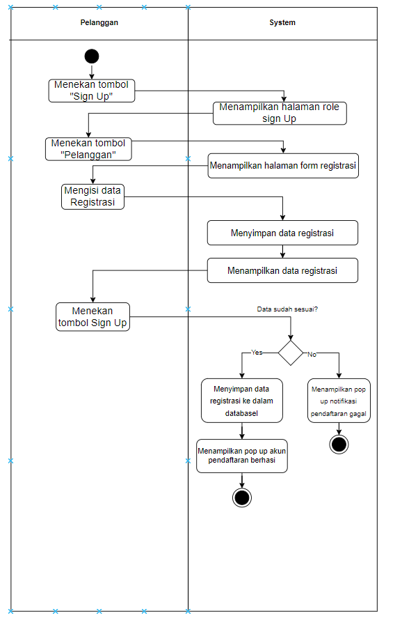

## Melakukan registrasi (penyelenggara)

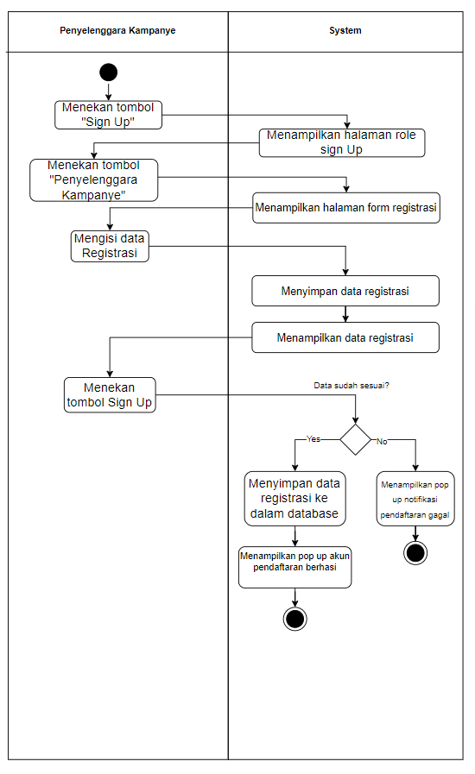

## Membeli produk ramah lingkungan

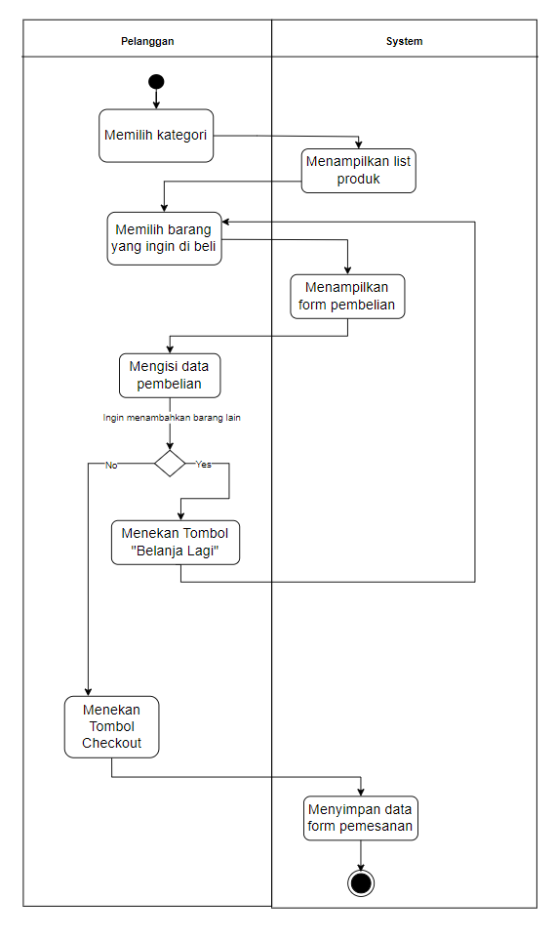

## Mengisi Form pendaftaran Kampanye

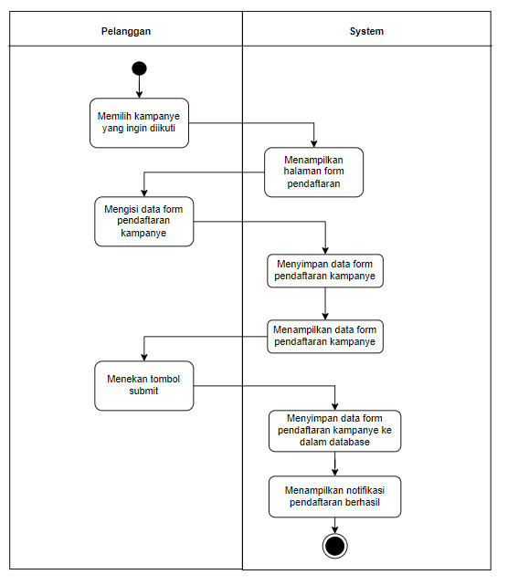

## Mengisi form upload forum

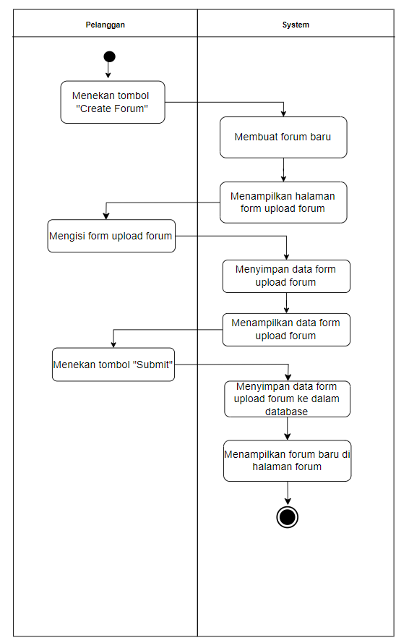

## Mengisi form reply forum

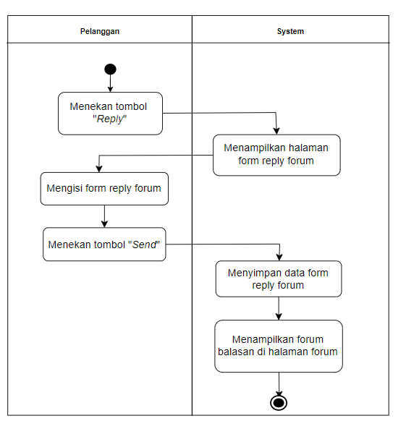

## Mengupdate data diri (pelanggan)

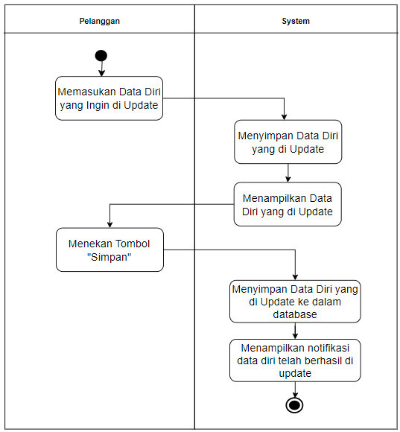

## Mengupdate data diri (penyelenggara)

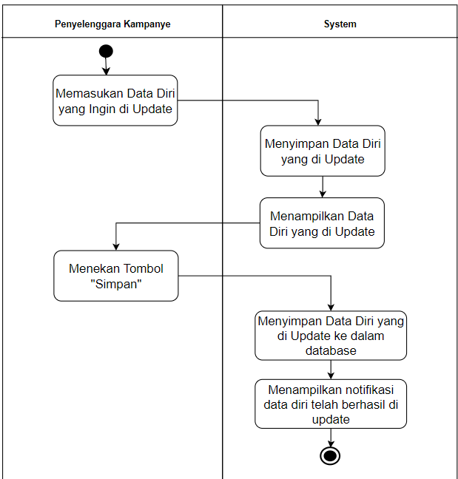

## Mengisi Form Input Kampanye

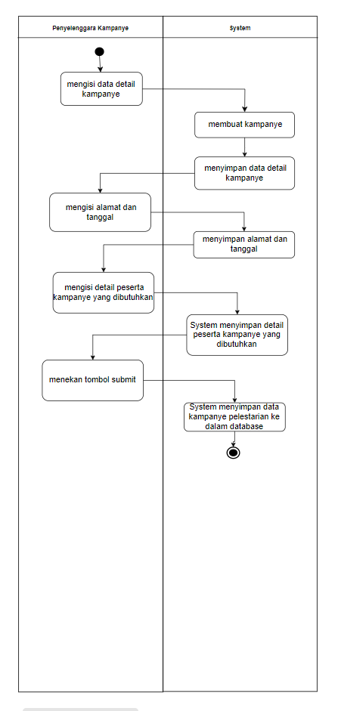

## Melakukan Verifikasi Pendaftaran Peserta Kampanye

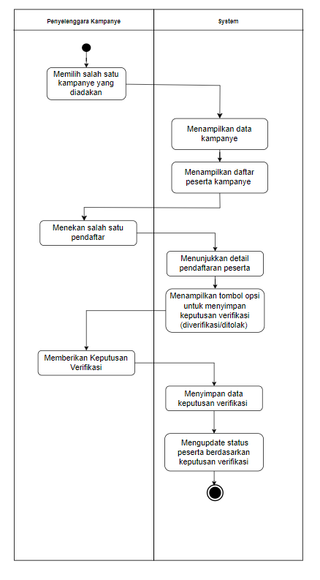

## Melakukan Verifikasi Input Kampanye

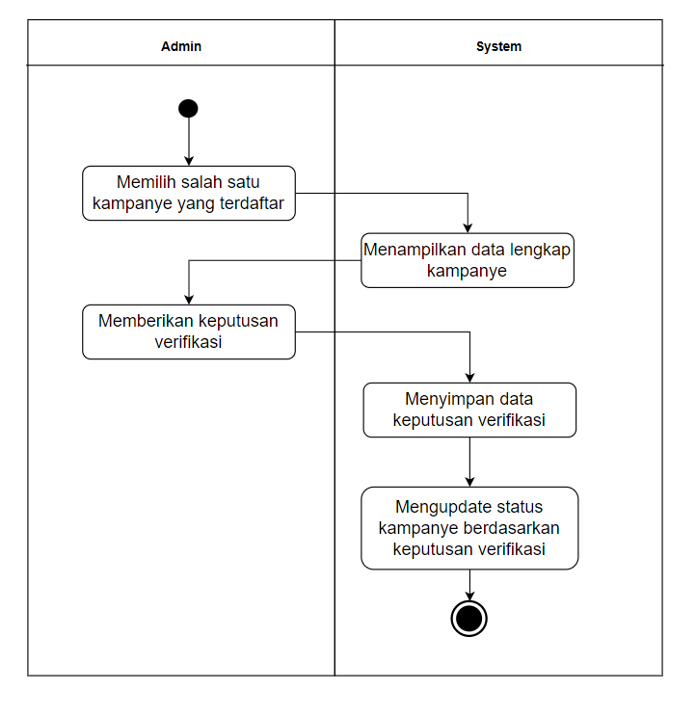

## Membuat Laporan Statistik Jumlah Kampanye yang dilakukan dalam suatu periode

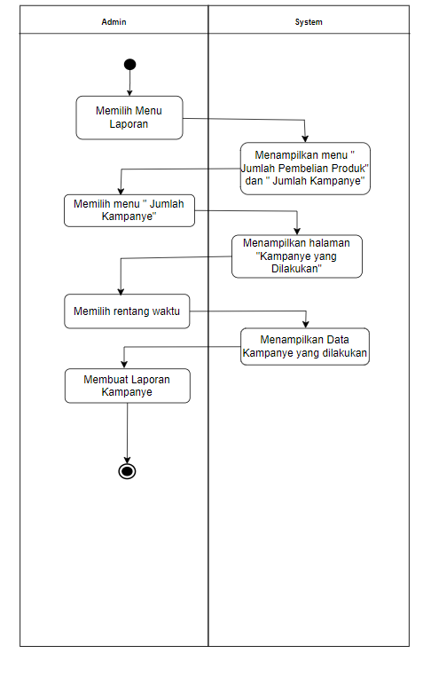

## Membuat laporan statistik mengenai jumlah penjualan suatu produk dalam suatu periode

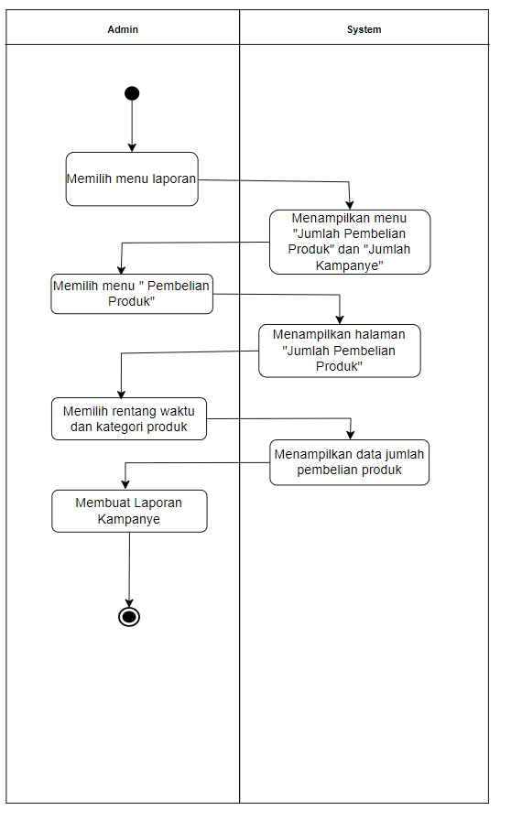

# Use Case: Systems ence Diagram

## Melakukan registrasi (pelanggan)

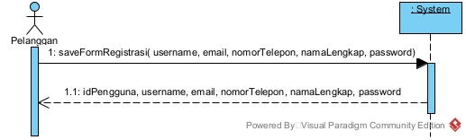

## Melakukan registrasi (penyelenggara)

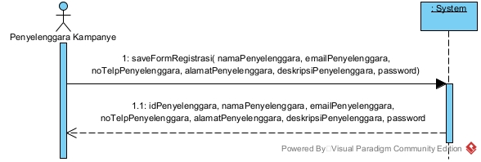

## Membeli produk ramah lingkungan

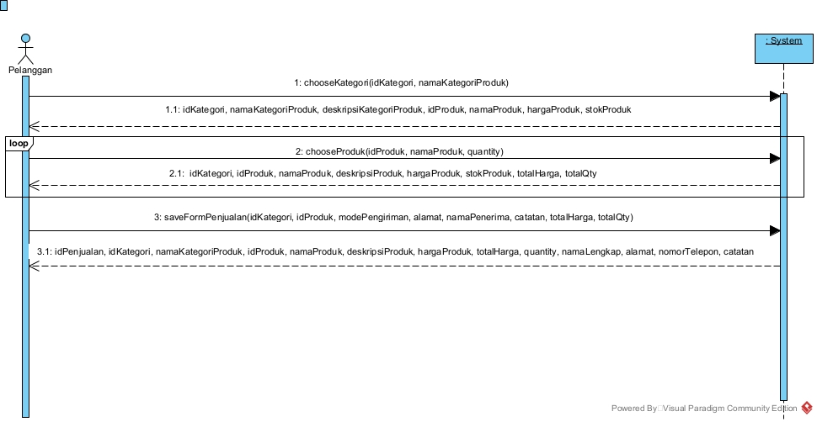

## Mengisi Form pendaftaran Kampanye

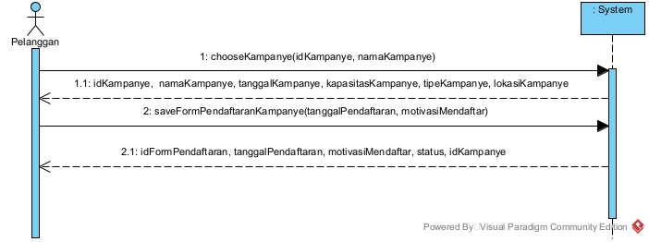

## Mengisi form upload forum

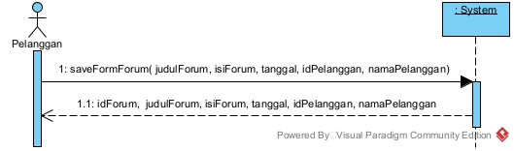

## Mengisi form reply forum

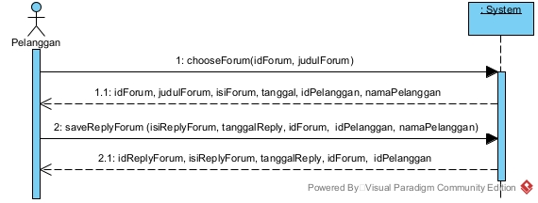

## Mengupdate data diri (pelanggan)

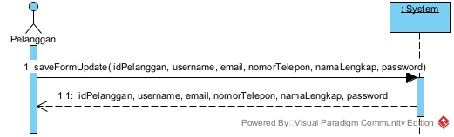

## Mengupdate data diri (penyelenggara)

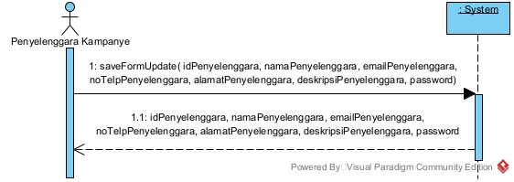

## Mengisi Form Input Kampanye

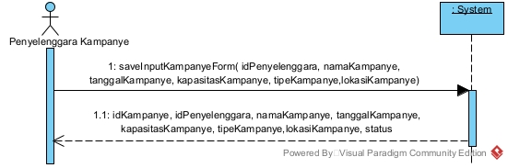

## Melakukan Verifikasi Pendaftaran Peserta Kampanye

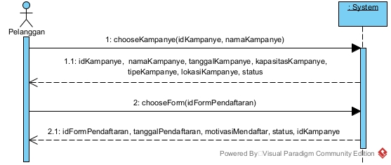

## Melakukan Verifikasi Input Kampanye

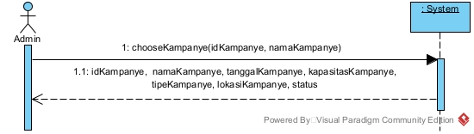

## Membuat Laporan Statistik Jumlah Kampanye yang dilakukan dalam suatu periode

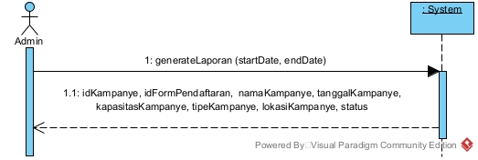

## Membuat laporan statistik mengenai jumlah penjualan suatu produk dalam suatu periode

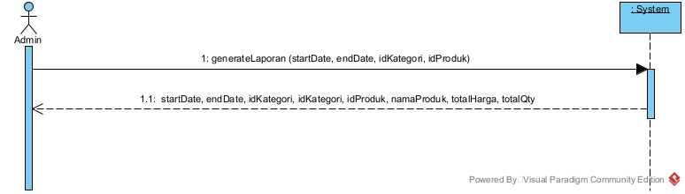

# 

# Use Case and CRUD

| Use Case Description | Pelanggan | FormPendaftaranKampanye | KampanyePelestarian | DetailKampanye | PenyelenggaraKampanye | FormPenjualan | DetailPenjualan | Produk | KategoriProduk | Forum | Reply Forum |
| --- | --- | --- | --- | --- | --- | --- | --- | --- | --- | --- | --- |
| Melakukan registrasi (pelanggan, penyelenggara) | C,R | - | - | - | CR | - | - | - | - | - | - |
| Membeli produk ramah lingkungan | R | - | - | - | - | C,R | C,R | R | R | - | - |
| Mengisi Form pendaftaran Kampanye | R | C,R | R | R | R | - | - | - | - | - | - |
| Mengisi form upload forum | R | - | - | - | - | - | - | - | - | C,R | - |
| Mengisi form reply forum | R | - | - | - | - | - | - | - | - | R | C,R |
| Mengupdate data diri (pelanggan, penyelenggara) | U,R | - | - | - | U, R | - | - | - | - | - | - |
| Mengisi Form Input Kampanye | - | C,R | C,R | C,R | R | - | - | - | - | - | - |
| Melakukan Verifikasi Pendaftaran Peserta Kampanye |  | R,U | R | R | R |  |  |  |  |  |  |
| Melakukan Verifikasi Input Kampanye |  |  | R,U | R | R |  |  |  |  |  |  |
| Membuat Laporan Statistik Jumlah Kampanye yang dilakukan dalam suatu periode | R | R | R | R | R | - | - | - | - | - | - |
| Membuat laporan statistik mengenai jumlah penjualan suatu produk dalam suatu periode | R | - | - | - | - | R | R | R | R | - | - |

# 

# Prototype

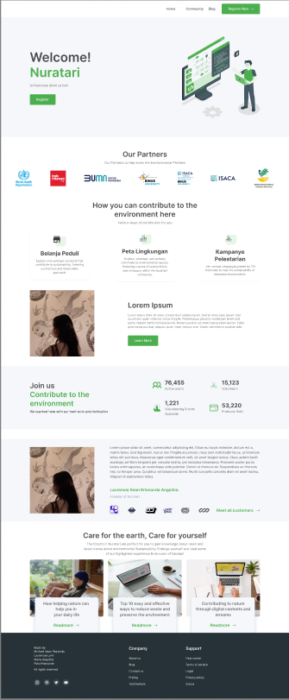

Gambar Landing Page

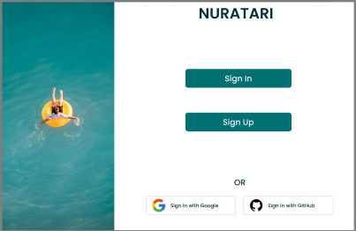

Gambar Halaman Masuk Akun

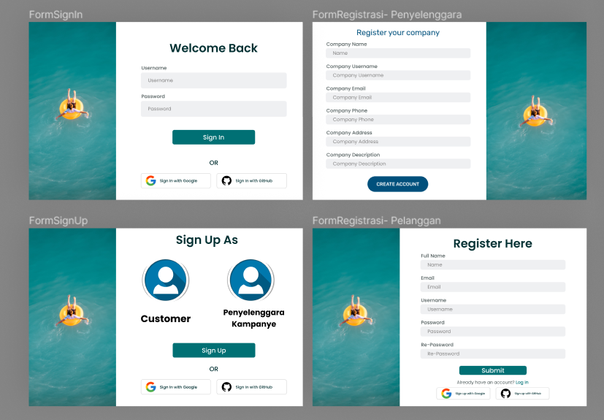

Gambar Sign In Sign Up akun

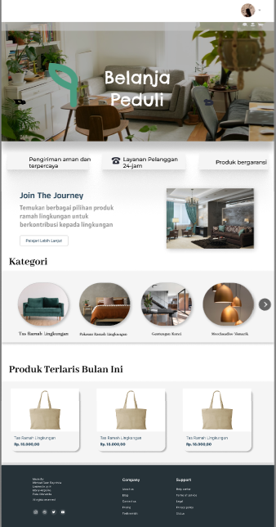

Gambar Halaman Belanja Peduli

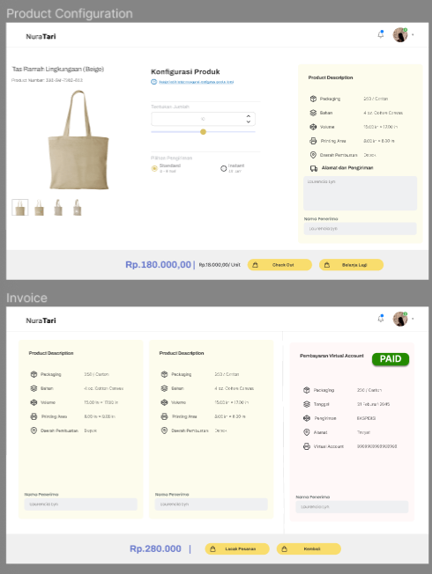

Gambar Pembelian Produk

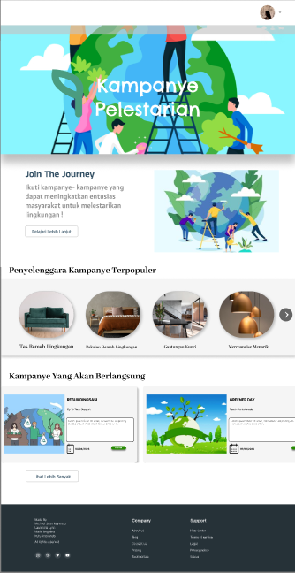

Gambar Halaman Kampanye

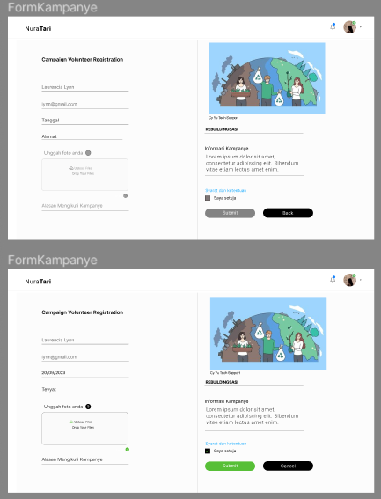

Gambar Halaman Form Kampanye

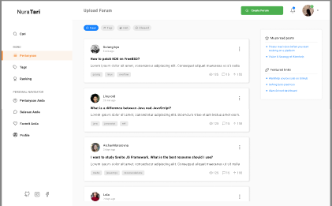

Gambar Halaman Community

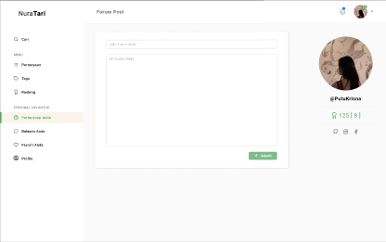

Gambar Halaman Add Forum

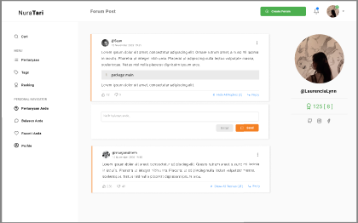

Gambar Halaman Reply Forum

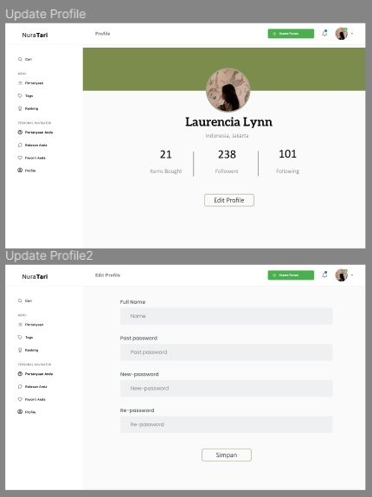

Gambar Halaman Profile dan Update Profile

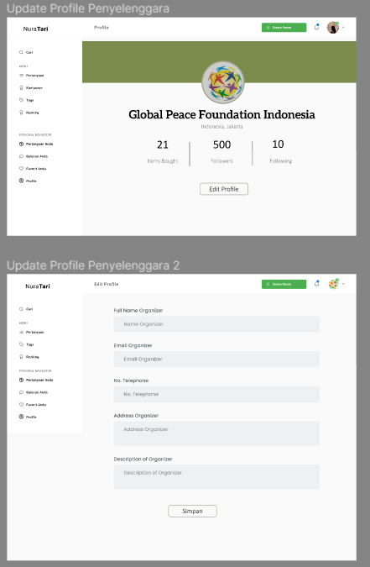

Halaman Profile dan Update Profile dari akun Penyelenggara Kampanye

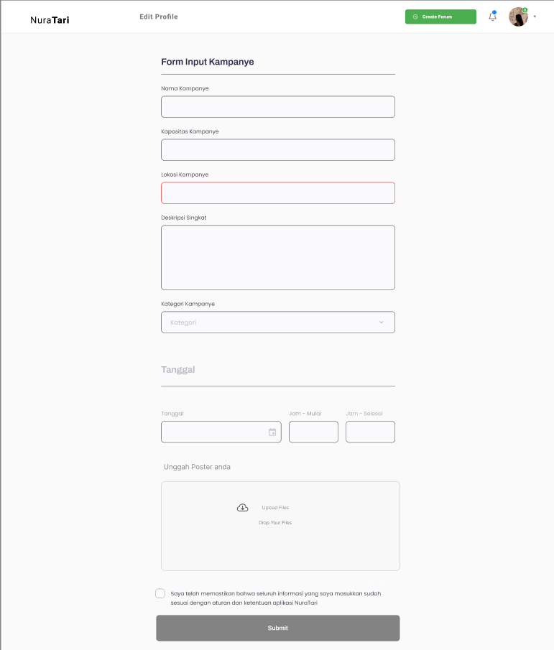

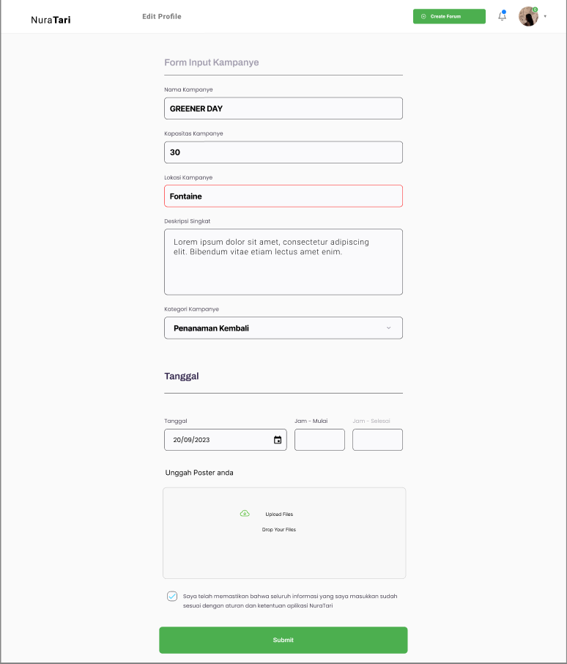

Gambar Halaman Form Pendaftaran Kampanye Baru

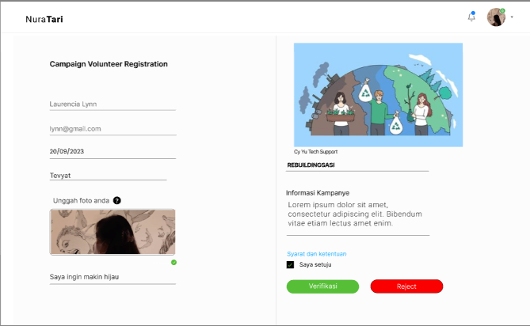

Gambar Halaman Verifikasi Peserta Kampanye

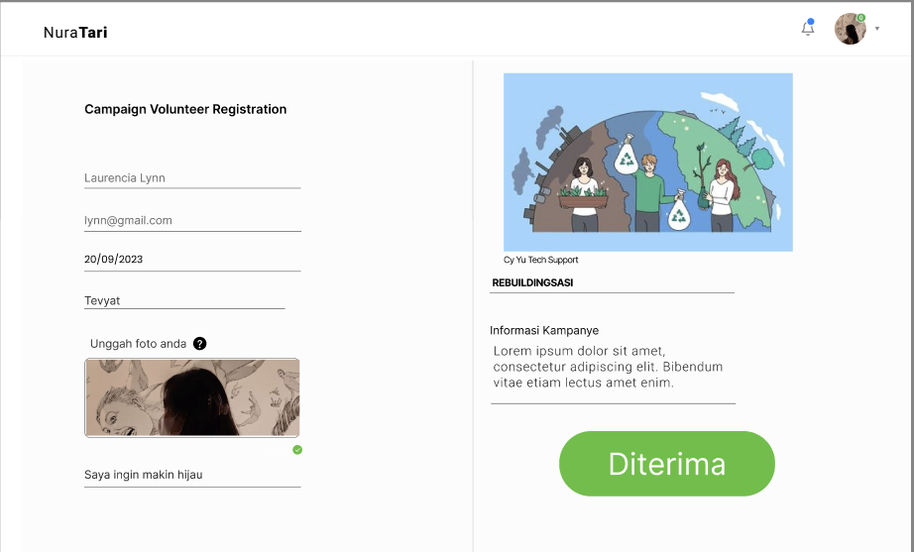

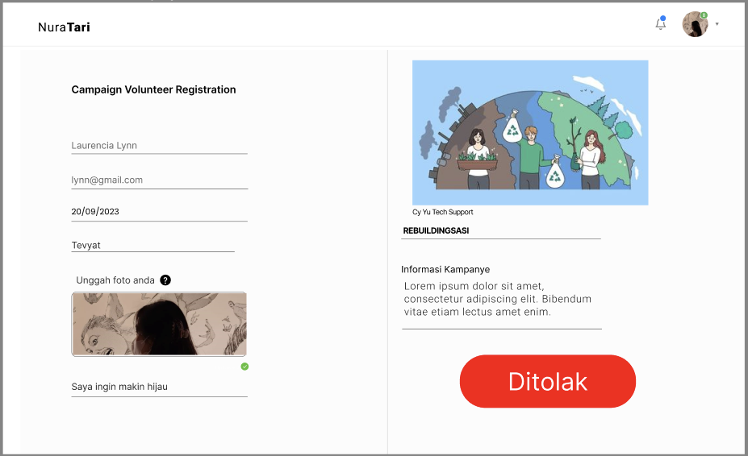

Gambar Halaman Status Pendaftaran Peserta Kampanye

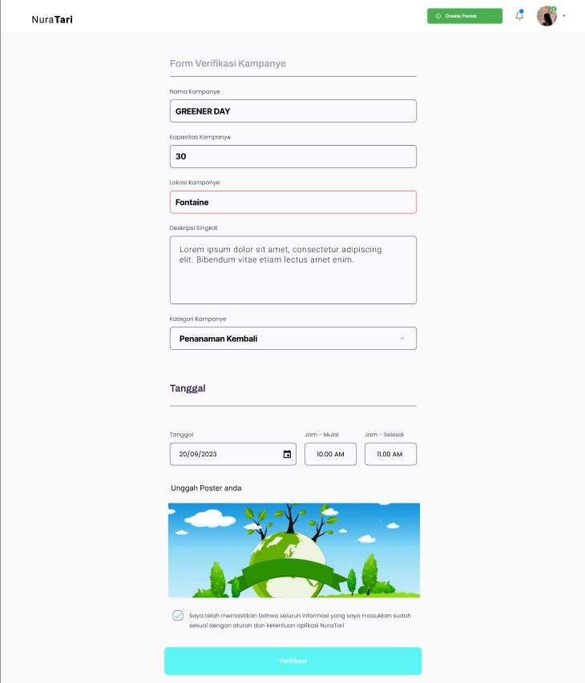

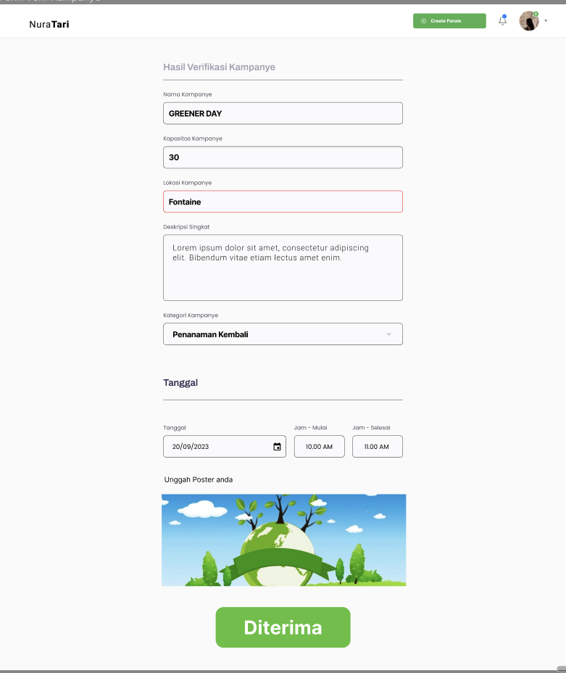

Gambar Halaman Verfikasi Kampanye dari Admin

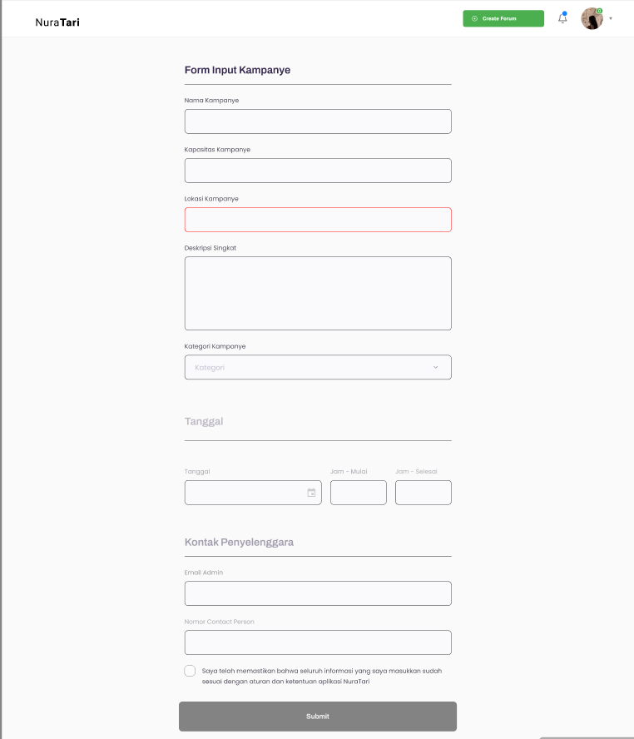

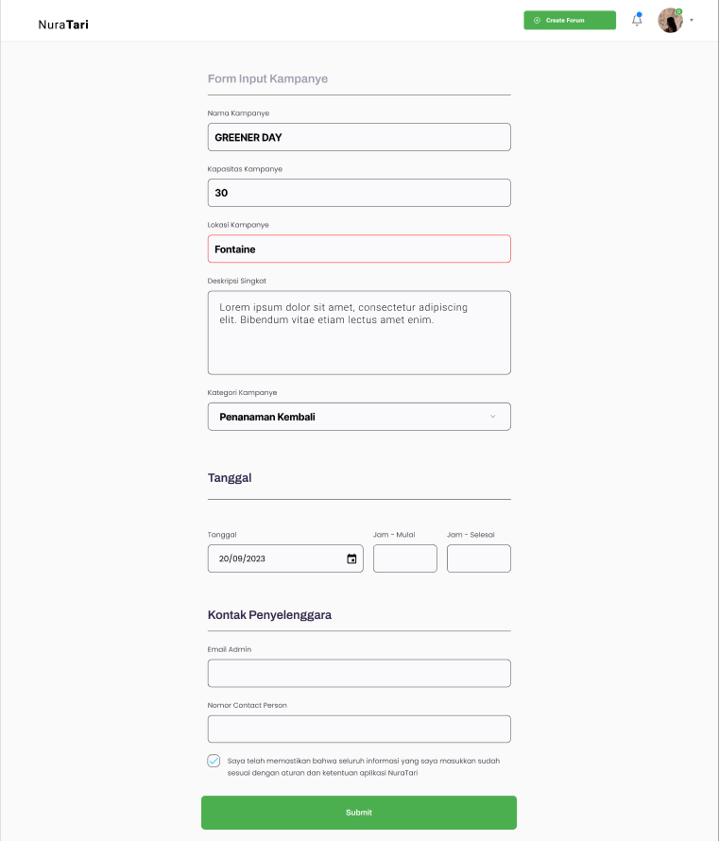

Gambar Halaman Form Input Kampanye Baru oleh Admin

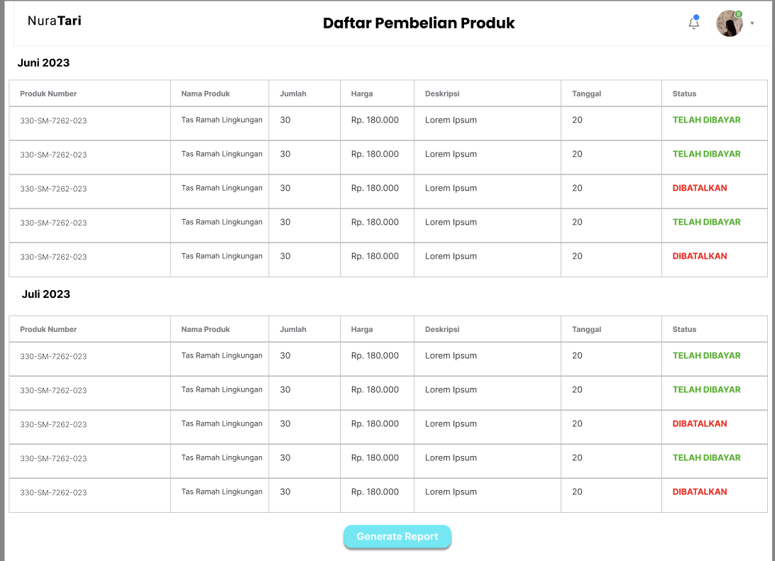

Gambar Halaman Membuat Laporan Pendaftaran Kampanye



Gambar Halaman Membuat Laporan Pembelian Produk